УТВЕРЖДАЮ
Руководитель дисциплины
___________ Долженкова М. Л.
«____» _____________ 2026 г.
М.П.

ТЕХНИЧЕСКОЕ ЗАДАНИЕ
на разработку
информационной системы управления проектами и мониторинга инфраструктуры для ИТ-специалиста «Cogwork»

СОГЛАСОВАНО
Студент Колледжа ВятГУ
________ Зараменских И. А.
«____» _____________ 2026 г.

2026
Содержание

Введение 4
1 Термины и определения 5
2 Перечень сокращений 6
3 Общие сведения 7
3.1 Наименование разработки 7
3.2 Основания для разработки 7
3.3 Сведения об участниках разработки 7
3.4 Сроки разработки 7
3.5 Источники и порядок финансирования работ 7
4 Цели и назначение создания системы 9
4.1 Цели создания системы 9
4.2 Назначение системы 10
5 Характеристика объекта автоматизации 11
6 Требования к автоматизированной системе 14
6.1 Требования к структуре системы в целом 14
6.1.1 Требования к перспективам развития 16
6.2 Принцип работы программы 16
6.3 Требования к пользовательскому интерфейсу 17
6.4 Требования к функциям 41
6.5 Требования к видам обеспечения 45
6.5.1 Требования к математическому обеспечению 45
6.5.2 Требования к информационному обеспечению 45
6.5.2.1 Требования к структуре данных 45
6.5.2.2 Требования к контролю, хранению и обновлению данных 46
6.5.2.3 Требования к входным данным 47
6.5.3 Требования к лингвистическому обеспечению 48
6.5.4 Требования к программному обеспечению 48
6.5.4.1 Требования к операционной системе 48
6.5.5 Требования к техническому обеспечению 48
6.5.6 Требования к метрологическому обеспечению 49
6.5.7 Требования к организационному обеспечению 49
6.5.8 Требования к методическому обеспечению 49
6.6 Общие технические требования к системе 50
6.6.1 Требования к численности и квалификации персонала и пользователей системы 50
6.6.2 Требования к показателям назначения 50
6.6.3 Требования к надёжности 51
6.6.4 Требования к безопасности 51
6.6.5 Требования к эргономике и технической эстетике 52
6.6.6 Требования к транспортабельности 52
6.6.7 Требования к эксплуатации, техническому обслуживанию, ремонту и хранению компонентов системы 52
6.6.8 Требования к защите информации от несанкционированного доступа 53
6.6.9 Требования по сохранности информации при авариях 53
6.6.10 Требования к защите от влияния внешних воздействий 54
6.6.11 Требования к патентной чистоте и патентоспособности 54
6.6.12 Требования к стандартизации и унификации 54
6.6.13 Ограничения, накладываемые на систему 54
7 Состав и содержание работ по созданию системы 56
8 Порядок разработки системы 59
9 Порядок контроля и приёмки системы 59
10 Требования к составу и содержанию работ по подготовке объекта автоматизации к вводу системы в действие 67
11 Требования к документированию 68
12 Источники разработки 69

Введение
Настоящий документ распространяется на разработку программного обеспечения в виде информационной системы (далее – ИС) «Система управления проектами и мониторинга инфраструктуры для ИТ-специалиста», условное наименование – «Cogwork». Система рассчитана на специалистов, ведущих проекты для внешних заказчиков. В одном рабочем пространстве она объединяет заказчиков, проекты и задачи, учёт рабочего времени и расчёты по этапам и счетам. Отдельный модуль следит за доступностью сайтов и серверов заказчика и за сроками действия его доменов и сертификатов.
Настоящее ТЗ устанавливает цели создания ИС, перечень её функций, предъявляемые к ней требования, сроки работ и порядок их сдачи. Документ используют:
- заказчик – для согласования состава и объёма предстоящих работ;
- разработчик – как перечень требований, которым должна отвечать готовая система.
Структура и наполнение документа выдержаны по ГОСТ 34.602-2020 «Информационные технологии. Комплекс стандартов на автоматизированные системы. Техническое задание на создание автоматизированной системы».

Термины и определения
Ниже раскрыты термины, встречающиеся далее в тексте.
- исполнитель – специалист (разработчик, DevOps-инженер, технический руководитель небольшой команды), ведущий проекты для внешних заказчиков и являющийся основным пользователем системы;
- заказчик – организация или физическое лицо, заказывающее и оплачивающее работы исполнителя и получающее доступ к данным своего проекта по ссылке без регистрации;
- проверка доступности – периодическое обращение системы к ресурсу заказчика с фиксацией результата: состояния, кода ответа и времени отклика;
- инцидент – зафиксированный системой период недоступности ресурса, открываемый после заданного числа последовательных неуспешных проверок и закрываемый после заданного числа последовательных успешных проверок;
- окно планового обслуживания – заданный исполнителем интервал времени, в течение которого по ресурсу не открываются инциденты и не отправляются уведомления;
- статистика доступности – доля времени за период, в течение которого ресурс был доступен, выраженная в процентах;
- актив инфраструктуры – учитываемый в системе объект инфраструктуры заказчика: домен, хостинг, сервер, сертификат, лицензия или сервис;
- этап работ – часть работ по проекту с фиксированной суммой оплаты;
- ссылка доступа заказчика – подписанная сервером ссылка ограниченного срока действия, открывающая заказчику данные проекта в режиме только для чтения;
- веб-перехватчик – механизм, при котором внешний сервис направляет в систему HTTP-запрос при наступлении события;
- docker – платформа для контейнеризации приложений.

Перечень сокращений
Ниже раскрыты сокращения, встречающиеся далее в тексте.
- ИС – информационная система;
- ТЗ – техническое задание;
- УП – учебная практика;
- БД – база данных;
- СУБД – система управления базами данных;
- ПО – программное обеспечение;
- ПД – персональные данные;
- ОС – операционная система;
- НСД – несанкционированный доступ;
- ИНН – идентификационный номер налогоплательщика;
- БИК – банковский идентификационный код;
- API (application programming interface) – интерфейс прикладного программирования;
- REST (representational state transfer) – архитектурный стиль построения веб-сервисов на основе HTTP-запросов;
- HTTP (hypertext transfer protocol) – протокол передачи гипертекста;
- HTTPS (hypertext transfer protocol secure) – расширение протокола HTTP с шифрованием передаваемых данных;
- TCP (transmission control protocol) – протокол управления передачей;
- TLS (transport layer security) – криптографический протокол защищённой передачи данных;
- RDAP (registration data access protocol) – протокол доступа к регистрационным данным доменов;
- WHOIS – протокол получения сведений о регистрации доменных имён;
- JWT (JSON web token) – подписанный маркер доступа в формате JSON;
- JSON (JavaScript object notation) – текстовый формат обмена данными;
- PDF (portable document format) – формат электронных документов;
- S3 (simple storage service) – программный интерфейс объектного хранилища;
- UI (user interface) – пользовательский интерфейс;
- FR (functional requirement) – функциональное требование;
- NFR (non-functional requirement) – нефункциональное требование, т. е. требование к качеству работы системы;
- CON (constraint) – ограничение;
- UC (use case) – сценарий использования.

Общие сведения
Ниже приведены общие сведения о разработке.

Наименование разработки
Полное наименование информационной системы, создаваемой в рамках учебной практики: «Система управления проектами и мониторинга инфраструктуры для ИТ-специалиста». Условное наименование разрабатываемого продукта: «Cogwork».

Основания для разработки
Основанием для разработки настоящего технического задания служат документы:
- ГОСТ 34.602-2020 «Информационные технологии. Комплекс стандартов на автоматизированные системы. Техническое задание на создание автоматизированной системы»;
- СТП ВятГУ 101-2004 «Общие требования к оформлению текстовых документов».
Другие документы, служащие основанием для создания системы, отсутствуют.

Сведения об участниках разработки
Работу выполняет студент группы ИСПк-404-52-00 Колледжа ВятГУ (ФГБОУ ВО «Вятский государственный университет») Зараменских И. А.
Заказчиком выступает руководитель дисциплины – преподаватель Колледжа ВятГУ Долженкова Мария Львовна.

Сроки разработки
Работы выполняются в следующие сроки.
Начало разработки – 08.09.2026
Готовое техническое задание – 01.10.2026
Готовый к защите комплект документов – 31.12.2026
Готовое решение – 15.05.2027
Завершение разработки – 17.05.2027.

Источники и порядок финансирования работ
Разработка и эксплуатация системы ведутся за счёт ресурсов исполнителя: одного арендуемого виртуального выделенного сервера и бесплатных тарифных планов программного интерфейса GitHub и почтового провайдера. Отдельное финансирование работ и приобретение платных лицензий настоящим техническим заданием не предусматривается.

Цели и назначение создания системы
Раздел описывает, зачем создаётся система и для чего она предназначена.

Цели создания системы
Цель работы – разработать ИС, служащую единым рабочим пространством для ведения клиентских проектов. Факт выполненной работы в ней превращается в расчётный документ для заказчика без повторного ввода данных, а состояние инфраструктуры заказчика контролируется автоматически, поэтому об отказе исполнитель узнаёт раньше, чем о нём сообщит заказчик.
Разработка должна дать следующие измеримые результаты:
- сокращение числа рабочих инструментов: ведение проектов, учёт времени, расчёты с заказчиком и контроль инфраструктуры выполняются в одной системе вместо нескольких несвязанных сервисов;
- сокращение времени подготовки счёта за счёт того, что оплачиваемые часы и выполненные этапы работ попадают в счёт без повторного ввода данных;
- сокращение времени обнаружения недоступности ресурса заказчика: исполнитель узнаёт об отказе от системы раньше, чем о нём сообщит заказчик;
- восстановление истории работ по проекту за произвольный период средствами самой системы, без обращения к внешним сервисам и переписке.
Для достижения цели решаются задачи:
- изучить существующие аналоги и сравнить их сильные и слабые стороны;
- создать макеты пользовательского интерфейса;
- разработать структуру базы данных для хранения сведений о заказчиках, проектах, задачах, учёте времени, расчётах, проверках доступности и активах инфраструктуры;
- спроектировать взаимодействие веб-приложения с серверной частью, обработчиком фоновых заданий и внешними сервисами;
- реализовать регистрацию и вход исполнителя;
- реализовать разделы «Клиенты» и «Проекты» и доску задач проекта;
- реализовать учёт рабочего времени;
- реализовать раздел «Финансы»: этапы работ, формирование счетов и учёт оплат;
- реализовать модуль контроля доступности: проверки, инциденты, уведомления, окна обслуживания и статистику доступности;
- реализовать реестр активов инфраструктуры и напоминания о продлении;
- реализовать приём событий репозитория GitHub и ленту событий проекта;
- реализовать доступ заказчика к проекту по ссылке;
- реализовать выгрузку и удаление данных пользователя;
- подготовить техническую документацию.

Назначение системы
Функциональное назначение ИС «Cogwork», создаваемой по настоящему ТЗ, – автоматизация ведения клиентских проектов ИТ-специалистом: учёта выполненных работ и рабочего времени, формирования счетов и учёта оплат, а также контроля доступности и сроков продления инфраструктуры заказчика.
Объектом автоматизации является процесс ведения проектов для внешних заказчиков и сопровождения их инфраструктуры. Система предназначена для внедрения в качестве общедоступного веб-сервиса, ориентированного на частных ИТ-специалистов и технических руководителей небольших команд.

Характеристика объекта автоматизации
ИС «Cogwork» – это рабочее пространство ИТ-специалиста, предназначенное для сокращения потерь оплаты за неучтённые работы и времени обнаружения отказов инфраструктуры заказчика. Сегодня исполнитель, одновременно работающий с несколькими заказчиками, использует набор несвязанных сервисов: таск-трекер, заметки, таблицы учёта часов, сервис выставления счетов, сервис контроля доступности сайтов, файловое хранилище и мессенджеры. Данные о выполненной работе физически отделены от данных о деньгах, поэтому счёт собирается вручную по памяти и по истории переписки, и часть работы в него не попадает.
Вторая часть проблемы – ответственность за инфраструктуру заказчика при отсутствии инструментов контроля. После сдачи работ исполнитель остаётся тем, к кому обращаются при отказе сайта или сервера, но о недоступности ресурса, истёкшем сертификате или незапродлённом домене узнаёт от самого заказчика – последним и уже в состоянии конфликта.
Разработка ИС затрагивает следующие области:
- управление проектами – ведение задач, сроков и состояния работ;
- финансовый учёт исполнителя – учёт рабочего времени, этапов работ, счетов и оплат;
- эксплуатация ИТ-инфраструктуры – контроль доступности ресурсов, учёт инцидентов и сроков продления доменов и сертификатов;
- защита информации – обработка персональных данных контактных лиц заказчика и платёжных реквизитов;
- информационные технологии – разработка веб-приложений, очереди фоновых заданий и интеграция с внешними программными интерфейсами.
Система предназначена для внедрения в качестве общедоступного веб-сервиса и рассчитана на исполнителей, ведущих проекты для нескольких заказчиков одновременно.
Ключевым архитектурным ограничением является то, что инфраструктура заказчика является для системы объектом наблюдения, но не объектом управления: система только обращается к ресурсам с проверочными запросами и не изменяет их состояние. Оплата также совершается вне системы – в систему вносится только факт полученной оплаты. Система не является бухгалтерской, а формируемый счёт представляет собой расчётный документ.
Что входит в систему, а что остаётся во внешней среде, показано в таблице 1.
Таблица 1 – Границы системы
Входит в систему | Остаётся во внешней среде
Учётная запись исполнителя, вход в систему и изоляция данных по владельцу | Сервис хранения репозиториев исходного кода (GitHub) – внешний источник событий разработки
Ведение заказчиков: организации, контактные лица, платёжные реквизиты | Реестры доменных имён и удостоверяющие центры – внешние источники сведений о сроках действия
Ведение проектов: состояние, сроки, бюджет, единая лента событий проекта | Инфраструктура заказчика (сайты, серверы, хостинг, DNS) – объект наблюдения, но не управления
Доска задач и перечень дефектов проекта | Почтовый провайдер – канал доставки уведомлений
Учёт рабочего времени: таймер, ручной ввод, ставки, признак оплачиваемости | Банковские и платёжные сервисы – оплата совершается вне системы
Этапы работ, формирование счетов и учёт полученных оплат | Бухгалтерский и налоговый учёт, формирование первичных учётных документов
Хранение файлов и документов проекта | Юридическая сила договора, его подписание и разрешение споров между сторонами
Контроль доступности: проверки семи типов, подтверждение отказа, инциденты, окна обслуживания, статистика доступности, страница состояния | Многопользовательская работа с разграничением ролей
Уведомления по электронной почте и внутри интерфейса | Интеграции с мессенджерами
Реестр активов инфраструктуры заказчика и напоминания о продлении | Хранение секретов доступа к инфраструктуре заказчика
Приём событий из сервиса репозиториев GitHub и отображение их в ленте проекта | Серверная инфраструктура размещения самой системы, ОС и сеть
Доступ заказчика к проекту по подписанной ссылке | –
Журнал доступа, выгрузка и удаление данных пользователя | –

Функции конечного продукта делятся на три группы. Первая – работа по проекту: ведение заказчиков, проектов и задач, учёт рабочего времени с запуском таймера из задачи и лента событий проекта, пополняемая в том числе событиями репозитория. Вторая – расчёты: формирование счёта за период из оплачиваемых часов и выполненных этапов, учёт оплат и остатков. Третья – контроль инфраструктуры заказчика: проверки доступности с подтверждением отказа и уведомлениями и контроль сроков регистрации доменов и действия сертификатов. Отдельно стоит доступ заказчика к данным проекта по ссылке ограниченного срока действия.
Система эксплуатируется в следующих условиях. Ведение проектов выполняется исполнителем с персонального компьютера в браузере в произвольное время суток при наличии доступа к сети Интернет; заказчик открывает данные проекта по ссылке с произвольного устройства, в том числе с мобильного. Проверки доступности ресурсов заказчика выполняются серверной частью системы круглосуточно и не зависят от того, открыто ли веб-приложение. Особые требования к температуре, влажности и иным условиям окружающей среды не предъявляются: серверные компоненты работают на арендованном виртуальном сервере, а клиентская часть запускается в браузере на устройствах самих пользователей.

Требования к автоматизированной системе
Данный раздел настоящего технического задания содержит требования к автоматизированной системе в целом, к её функциям, видам обеспечения и общим техническим характеристикам.

Требования к структуре системы в целом
Система делится на подсистемы:
- подсистема аутентификации – регистрация и вход исполнителя, выдача, обновление и отзыв маркеров доступа;
- подсистема ведения заказчиков и проектов – заказчики, контактные лица, платёжные реквизиты, проекты, задачи и дефекты;
- подсистема учёта времени – таймер, ручной ввод записей, ставки и признак оплачиваемости;
- подсистема расчётов – этапы работ, формирование счетов, печатные формы и учёт оплат;
- подсистема контроля доступности – планировщик и обработчики проверок, подтверждение отказа, инциденты, окна обслуживания и расчёт статистики;
- подсистема уведомлений – формирование и доставка уведомлений по электронной почте и внутри интерфейса;
- подсистема учёта инфраструктуры – реестр активов, получение сроков регистрации доменов и действия сертификатов, напоминания о продлении;
- подсистема интеграций – приём событий репозитория GitHub и формирование ленты событий проекта;
- подсистема доступа заказчика – формирование, проверка и отзыв ссылок доступа, журнал обращений.
Система должна иметь структуру «веб-приложение – серверная часть – обработчик фоновых заданий» с централизованным хранением данных в единой базе данных и файлов в объектном хранилище. Обработчик фоновых заданий должен запускаться как отдельный процесс и не иметь доступа к веб-интерфейсу.
Компоненты системы обмениваются данными следующим образом:
- веб-приложение – серверная часть: REST-запросы по HTTPS с передачей данных в JSON;
- серверная часть и обработчик фоновых заданий – база данных: подключение по собственному протоколу PostgreSQL внутри закрытой сети сервера;
- серверная часть – обработчик фоновых заданий: очередь заданий в Redis внутри закрытой сети сервера;
- обработчик фоновых заданий – ресурсы заказчика: протоколы HTTP(S), ICMP, TCP и TLS;
- обработчик фоновых заданий – реестры доменных имён: протоколы RDAP и WHOIS;
- серверная часть – GitHub: официальный программный интерфейс и веб-перехватчик по протоколу HTTPS;
- серверная часть – почтовый провайдер: протокол SMTP либо официальный программный интерфейс провайдера.
Смежными по отношению к создаваемой системе являются сервис репозиториев GitHub, реестры доменных имён и удостоверяющие центры, почтовый провайдер, объектное хранилище файлов и инфраструктура заказчика, выступающая объектом наблюдения.
Предусмотрены три режима работы системы:
- штатный режим – доступны все функции системы, проверки выполняются по расписанию, уведомления доставляются;
- режим ограниченной работоспособности – при недоступности внешнего сервиса (GitHub, реестра доменных имён, почтового провайдера) соответствующие функции приостанавливаются с сохранением остальных, а данные с неподтверждённым сроком действия отмечаются в интерфейсе;
- режим планового обслуживания – работа системы приостановлена на время обновления, и этот период исключается из расчёта доступности.
Для диагностирования системы применяются:
- запись в журнал каждого запроса к серверной части и к внешним сервисам: время, код ответа, длительность обработки;
- фиксация в журнале ошибок и отказов вместе с их причиной и кодом ошибки, который видит пользователь;
- контроль работоспособности обработчика проверок: отсутствие результатов дольше трёх интервалов расценивается как отказ подсистемы;
- журнал доступа к финансовым данным и к данным, открываемым заказчику по ссылке.
Направления дальнейшего развития системы описаны ниже, в пункте «Требования к перспективам развития».

Требования к перспективам развития
В дальнейшем продукт «Cogwork» планируется развивать по следующим направлениям:
- внедрение многопользовательской работы с разграничением ролей для небольших команд;
- внедрение доставки уведомлений через мессенджеры;
- внедрение защищённого хранилища секретов доступа к инфраструктуре заказчика;
- выполнение проверок доступности из нескольких географических точек для исключения ложных срабатываний;
- поддержка других сервисов репозиториев помимо GitHub.

Принцип работы программы
Работа системы строится на следующих принципах:
- система должна состоять из веб-приложения, серверной части, обработчика фоновых заданий (проверок доступности, уведомлений, формирования документов) и хранилищ данных, взаимодействующих по протоколу HTTPS;
- веб-приложение должно функционировать в современных браузерах на персональных компьютерах и мобильных устройствах;
- проверки доступности должны выполняться обработчиком фоновых заданий по расписанию независимо от того, открыто ли веб-приложение;
- взаимодействие с функциями системы должно происходить после успешного входа в учётную запись исполнителя, за исключением страницы проекта для заказчика и страницы состояния;
- в системе предусмотрены три роли: неавторизованный пользователь, исполнитель и заказчик, получающий доступ по ссылке;
- неавторизованный пользователь может просматривать страницу входа, регистрироваться и открывать опубликованную страницу состояния;
- исполнитель может вести заказчиков, их контактных лиц и платёжные реквизиты;
- исполнитель может вести проекты, задачи и дефекты и перемещать задачи по доске;
- исполнитель может запускать и останавливать таймер учёта времени из задачи и добавлять записи учёта времени вручную;
- исполнитель может вести этапы работ, формировать счета за период, регистрировать оплаты и просматривать остатки;
- исполнитель может создавать проверки доступности, задавать окна обслуживания, принимать инциденты в работу и просматривать статистику доступности;
- исполнитель может вести реестр активов инфраструктуры и получать напоминания о продлении;
- исполнитель может подключать репозиторий GitHub к проекту и просматривать ленту событий проекта;
- исполнитель может формировать и отзывать ссылки доступа заказчика;
- исполнитель может выгружать свои данные и удалять учётную запись;
- заказчик может по действительной ссылке просматривать разрешённые разделы своего проекта без права изменения;
- исполнитель может включать и отключать модули в настройках своего рабочего пространства и получает уведомление при отказе подсистемы проверок.

Требования к пользовательскому интерфейсу
Данный раздел содержит требования к составу экранов и элементов пользовательского интерфейса веб-приложения «Cogwork».
Веб-приложение «Cogwork» должно иметь экран входа, представленный на рисунке 1. Экран входа должен содержать:
- заголовок с наименованием приложения и подзаголовок – элемент на рисунке под номером 1;
- поле ввода адреса электронной почты – элемент на рисунке под номером 2;
- поле ввода пароля – элемент на рисунке под номером 3;
- кнопку «Войти» – элемент на рисунке под номером 4;
- ссылку перехода к регистрации – элемент на рисунке под номером 5.
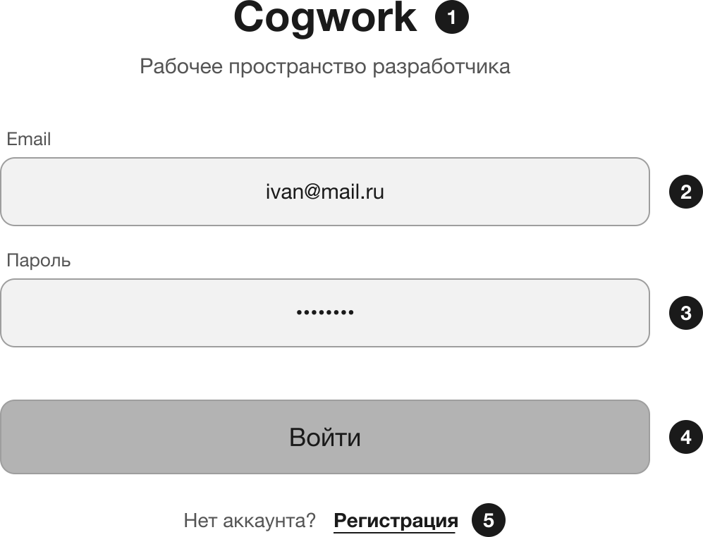
Рисунок 1 – Макет экрана входа
Веб-приложение «Cogwork» должно иметь экран регистрации, представленный на рисунке 2. Экран регистрации должен содержать:
- заголовок экрана – элемент на рисунке под номером 1;
- поле ввода имени – элемент на рисунке под номером 2;
- поле ввода адреса электронной почты – элемент на рисунке под номером 3;
- поле ввода пароля – элемент на рисунке под номером 4;
- поле повторного ввода пароля – элемент на рисунке под номером 5;
- отметку о согласии на обработку персональных данных и принятии соглашения об обработке данных заказчиков – элемент на рисунке под номером 6;
- кнопку «Создать аккаунт» – элемент на рисунке под номером 7;
- ссылку перехода ко входу – элемент на рисунке под номером 8.
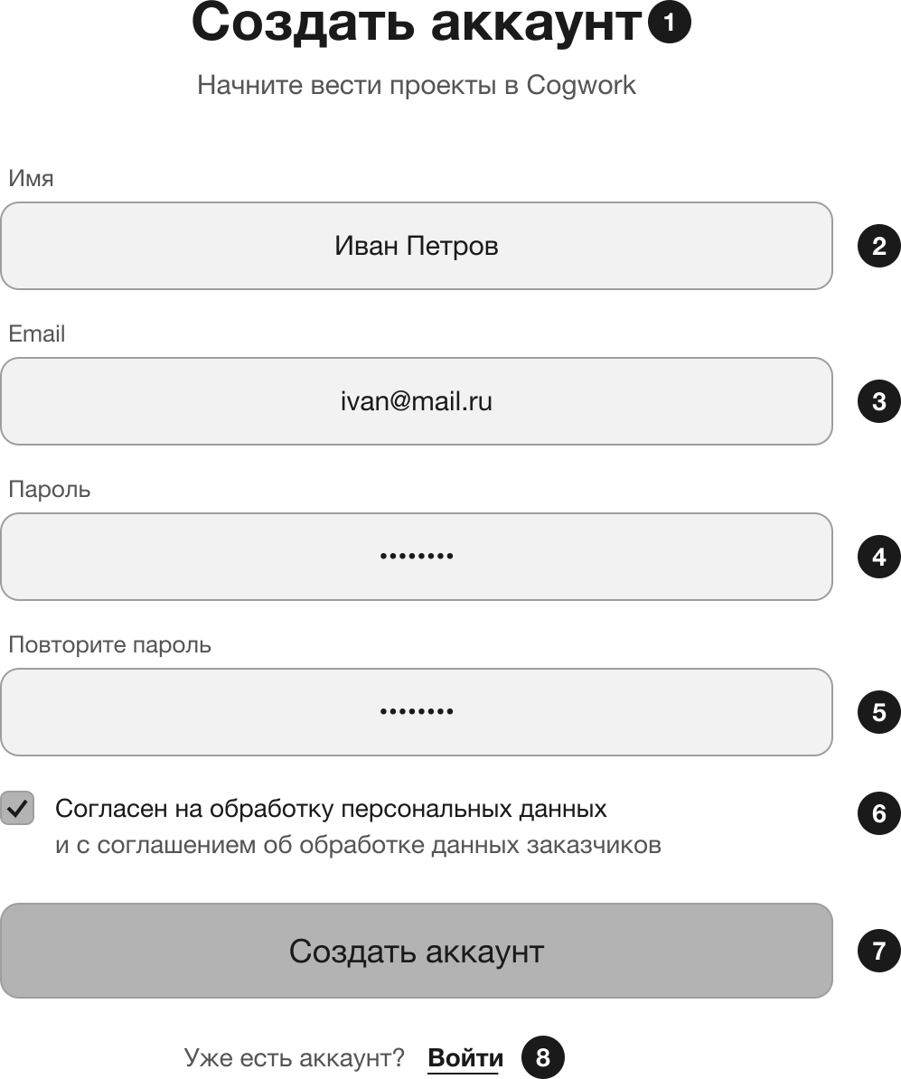
Рисунок 2 – Макет экрана регистрации
Веб-приложение «Cogwork» на всех экранах после авторизации должно иметь боковое меню и верхнюю панель, представленные на рисунке 3. Боковое меню и верхняя панель должны содержать:
- логотип и наименование приложения – элемент на рисунке под номером 1;
- пункты перехода в разделы «Дашборд», «Клиенты», «Проекты», «Мониторы», «Инфраструктура», «Финансы», «Время» – элемент на рисунке под номером 2;
- блок учётной записи с именем и адресом электронной почты исполнителя – элемент на рисунке под номером 3;
- виджет таймера учёта времени с отображением прошедшего времени и кнопкой остановки – элемент на рисунке под номером 4;
- значок уведомлений с числом непрочитанных уведомлений – элемент на рисунке под номером 5;
- переключатель темы оформления – элемент на рисунке под номером 6.
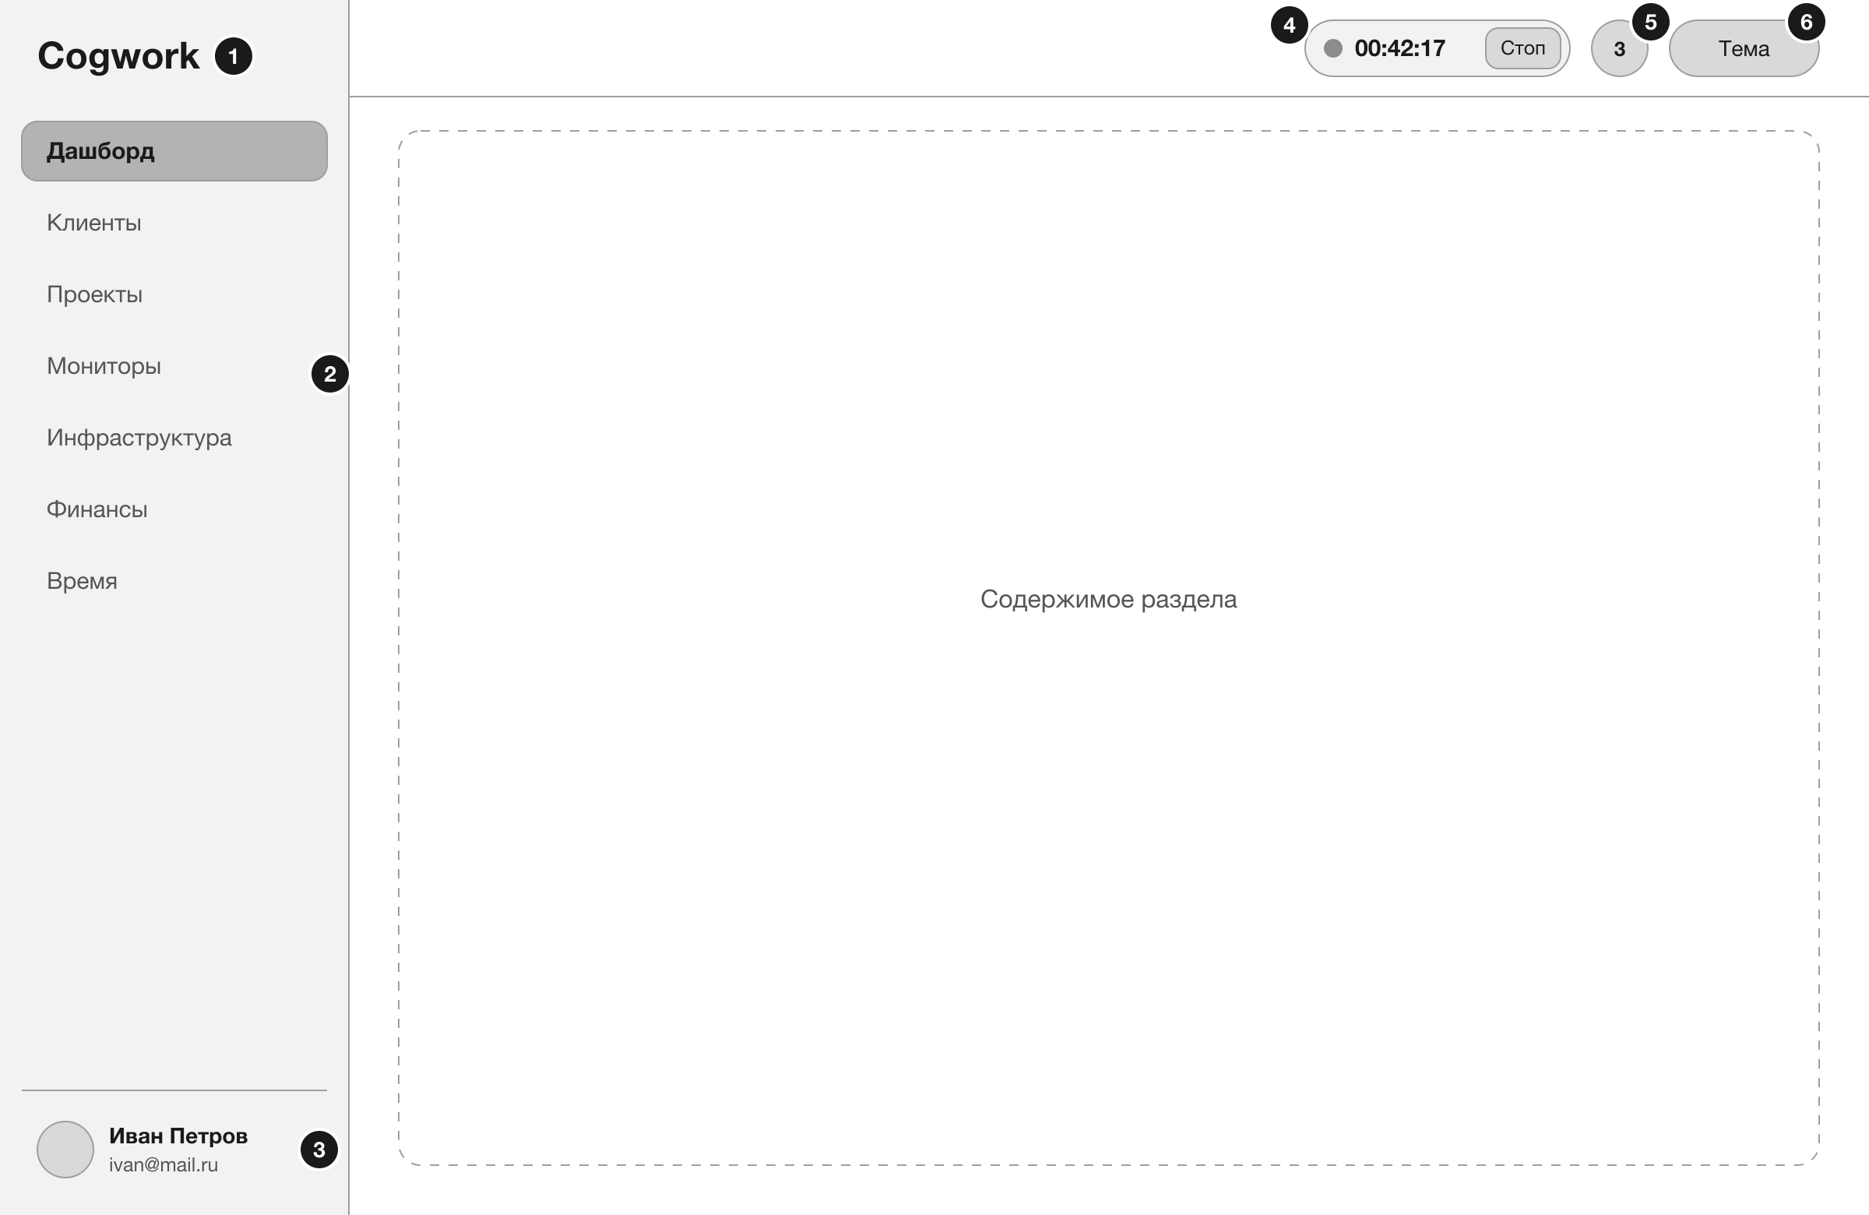
Рисунок 3 – Макет бокового меню и верхней панели
Веб-приложение «Cogwork» должно иметь сводный экран «Дашборд», представленный на рисунке 4. Сводный экран должен содержать:
- заголовок раздела – элемент на рисунке под номером 1;
- плитки-счётчики числа проектов, активных задач, недоступных ресурсов и истекающих активов – элемент на рисунке под номером 2;
- панель «Красная зона» с перечнем ресурсов с открытыми инцидентами – элемент на рисунке под номером 3;
- панель «Ближайшие дедлайны» – элемент на рисунке под номером 4;
- панель «Просроченные счета» – элемент на рисунке под номером 5;
- панель «Истекает скоро» с активами, срок продления которых наступает в течение 14 суток – элемент на рисунке под номером 6.
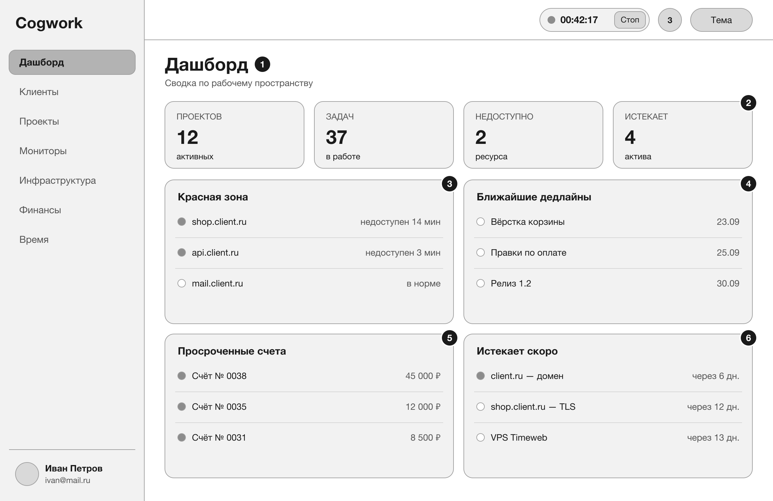
Рисунок 4 – Макет сводного экрана «Дашборд»
Веб-приложение «Cogwork» должно иметь раздел «Клиенты», представленный на рисунке 5. Раздел «Клиенты» должен содержать:
- заголовок раздела – элемент на рисунке под номером 1;
- кнопку «Новый» – элемент на рисунке под номером 2;
- таблицу заказчиков со столбцами «Название», «Компания», «Email», «Статус» – элемент на рисунке под номером 3;
- кнопки редактирования и архивирования записи – элемент на рисунке под номером 4.
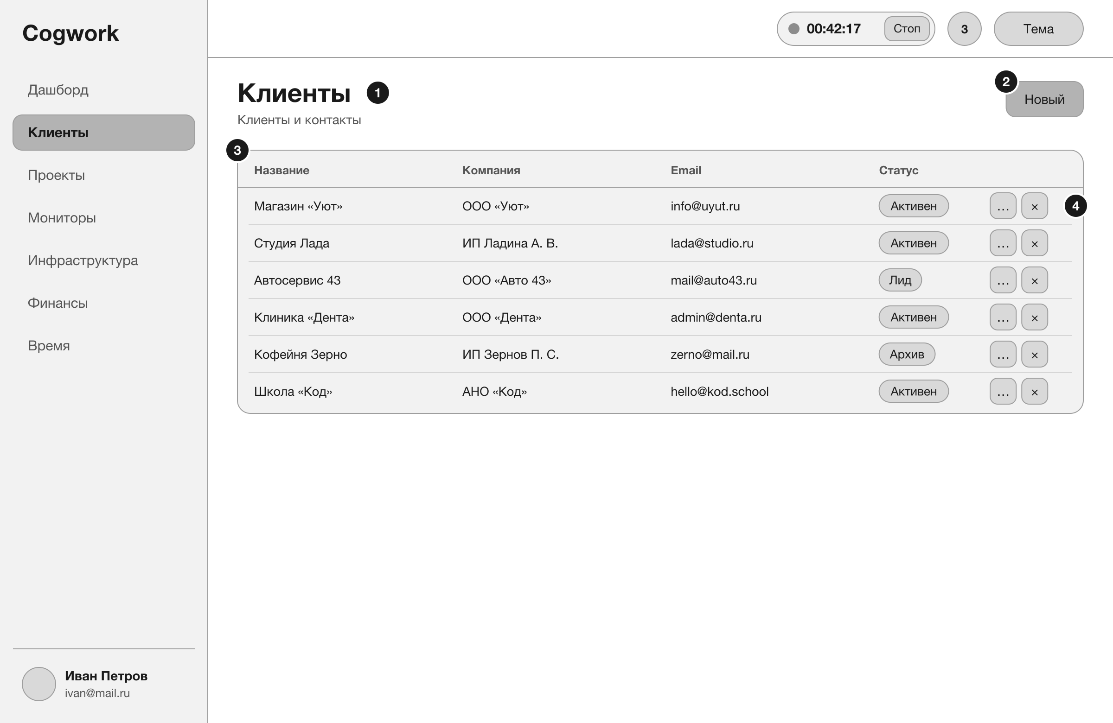
Рисунок 5 – Макет раздела «Клиенты»
Веб-приложение «Cogwork» должно иметь карточку заказчика, представленную на рисунке 6. Карточка заказчика должна содержать:
- ссылку возврата к списку заказчиков – элемент на рисунке под номером 1;
- наименование заказчика и кнопку «Изменить» – элемент на рисунке под номером 2;
- панель «Детали» с компанией, контактами, часовым поясом и статусом – элемент на рисунке под номером 3;
- панель «Реквизиты» с ИНН, юридическим адресом и банковскими реквизитами – элемент на рисунке под номером 4;
- панель «Проекты» со списком проектов заказчика – элемент на рисунке под номером 5;
- панель «Контакты» с отметкой основного контактного лица – элемент на рисунке под номером 6;
- панель «Заметки» – элемент на рисунке под номером 7.
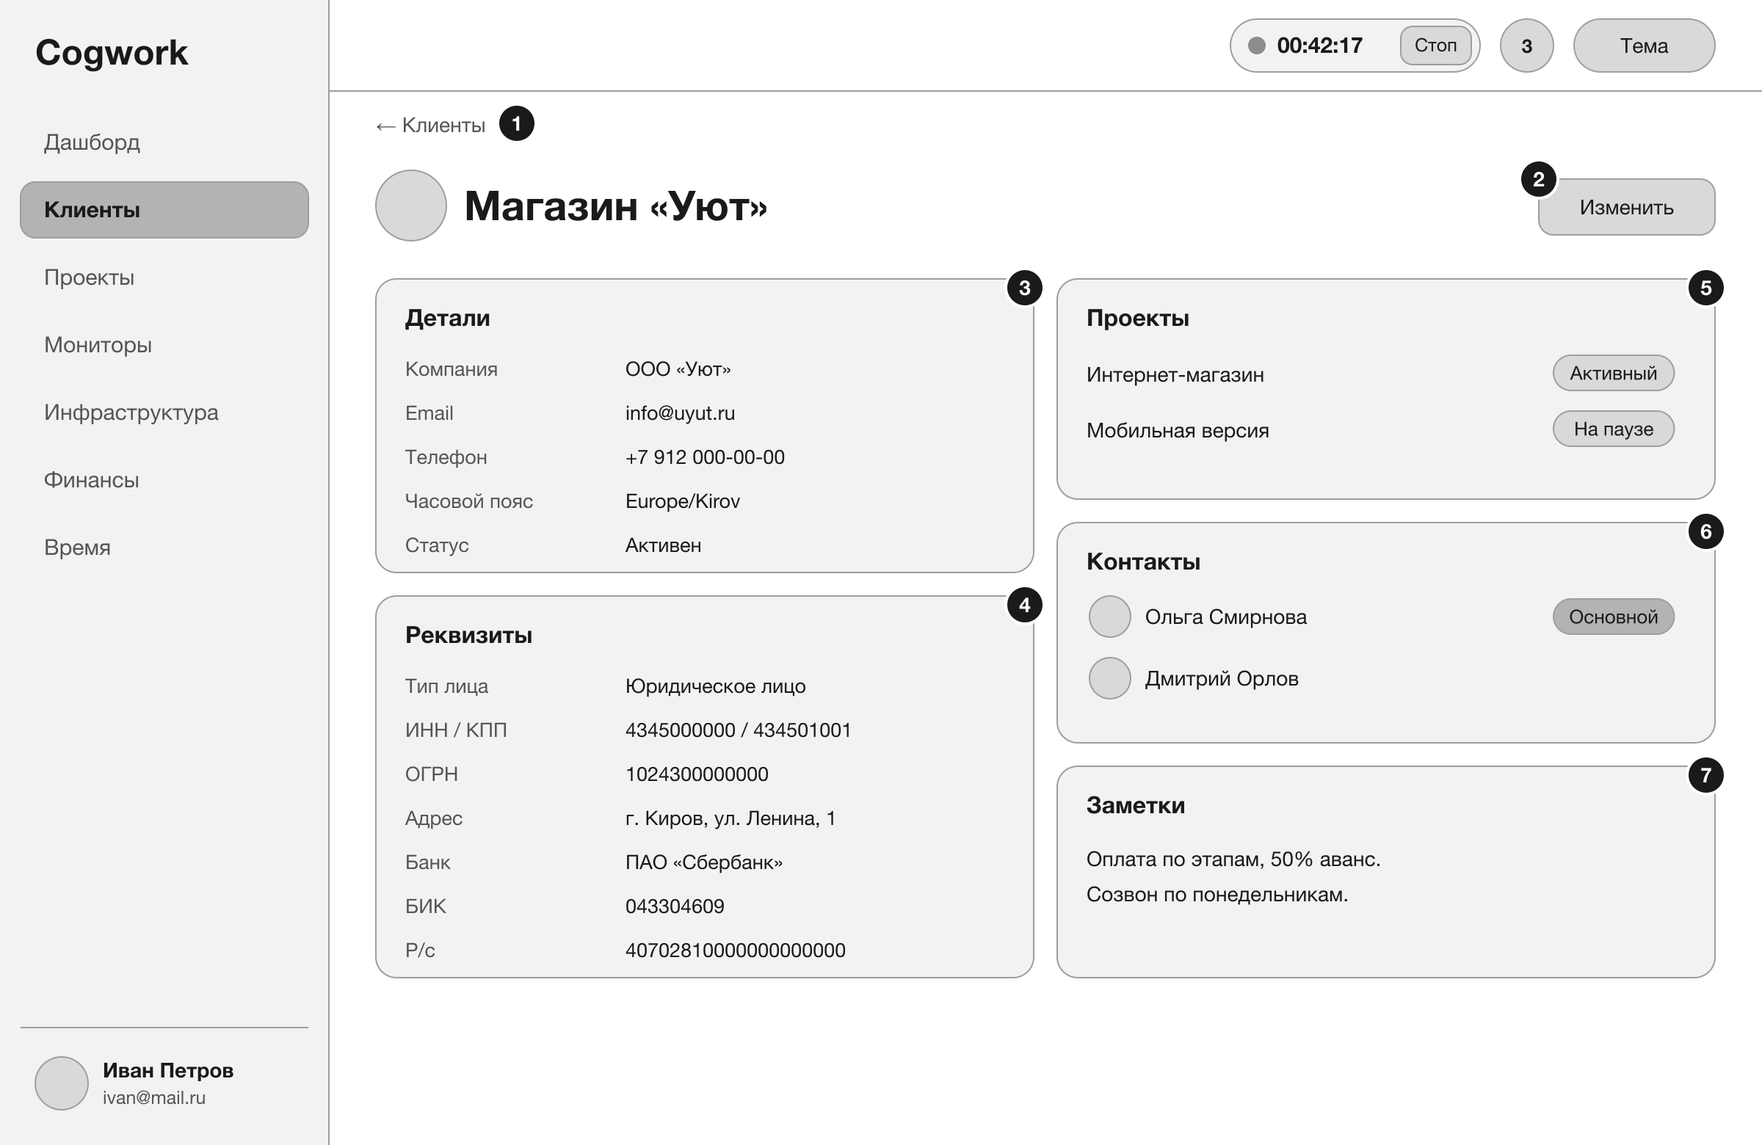
Рисунок 6 – Макет карточки заказчика
Веб-приложение «Cogwork» должно иметь раздел «Проекты», представленный на рисунке 7. Раздел «Проекты» должен содержать:
- заголовок раздела – элемент на рисунке под номером 1;
- кнопку «Новый» – элемент на рисунке под номером 2;
- таблицу проектов со столбцами «Название», «Клиент», «Статус», «Дедлайн» – элемент на рисунке под номером 3;
- кнопки редактирования и архивирования проекта – элемент на рисунке под номером 4.
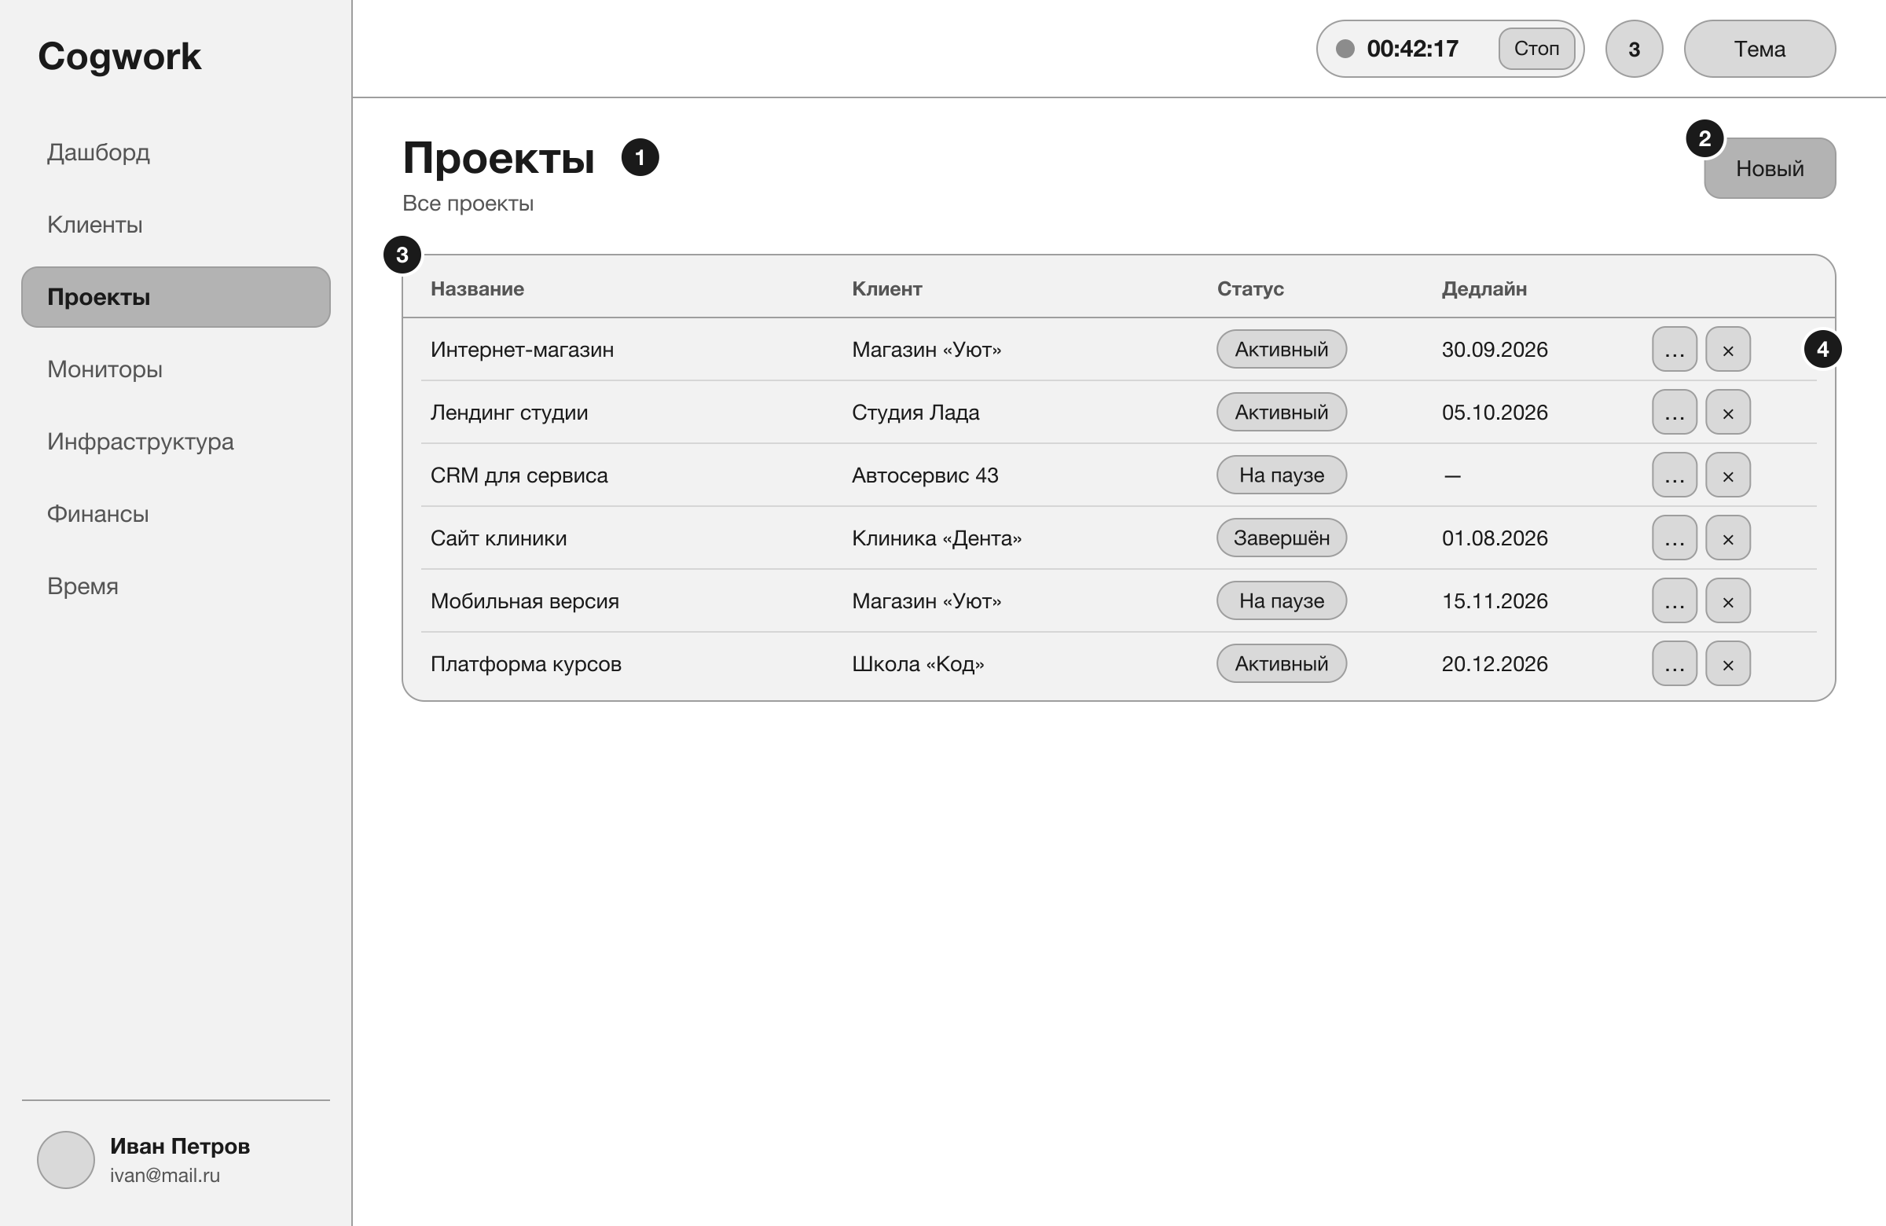
Рисунок 7 – Макет раздела «Проекты»
Веб-приложение «Cogwork» должно иметь страницу проекта, представленную на рисунке 8. Страница проекта должна содержать:
- ссылку возврата к списку проектов – элемент на рисунке под номером 1;
- наименование проекта и наименование заказчика – элемент на рисунке под номером 2;
- кнопку «Доступ заказчика» – элемент на рисунке под номером 3;
- кнопку «Изменить» – элемент на рисунке под номером 4;
- вкладки «Обзор», «Задачи», «Мониторы», «Финансы», «Время», «Лента», «Файлы» – элемент на рисунке под номером 5;
- содержимое выбранной вкладки – элемент на рисунке под номером 6.
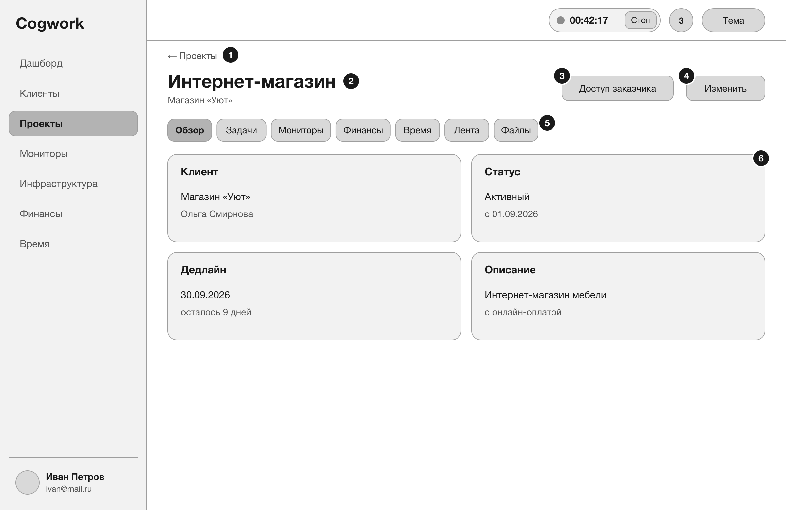
Рисунок 8 – Макет страницы проекта
Вкладка «Задачи» страницы проекта, представленная на рисунке 9, должна содержать:
- счётчик числа задач и кнопку «Задача» – элемент на рисунке под номером 1;
- столбцы доски «Бэклог», «К работе», «В работе», «Ревью», «Готово» с числом задач – элемент на рисунке под номером 2;
- карточку задачи с наименованием, приоритетом и сроком – элемент на рисунке под номером 3;
- кнопку запуска таймера на карточке задачи – элемент на рисунке под номером 4;
- кнопку «Добавить» в каждом столбце – элемент на рисунке под номером 5.
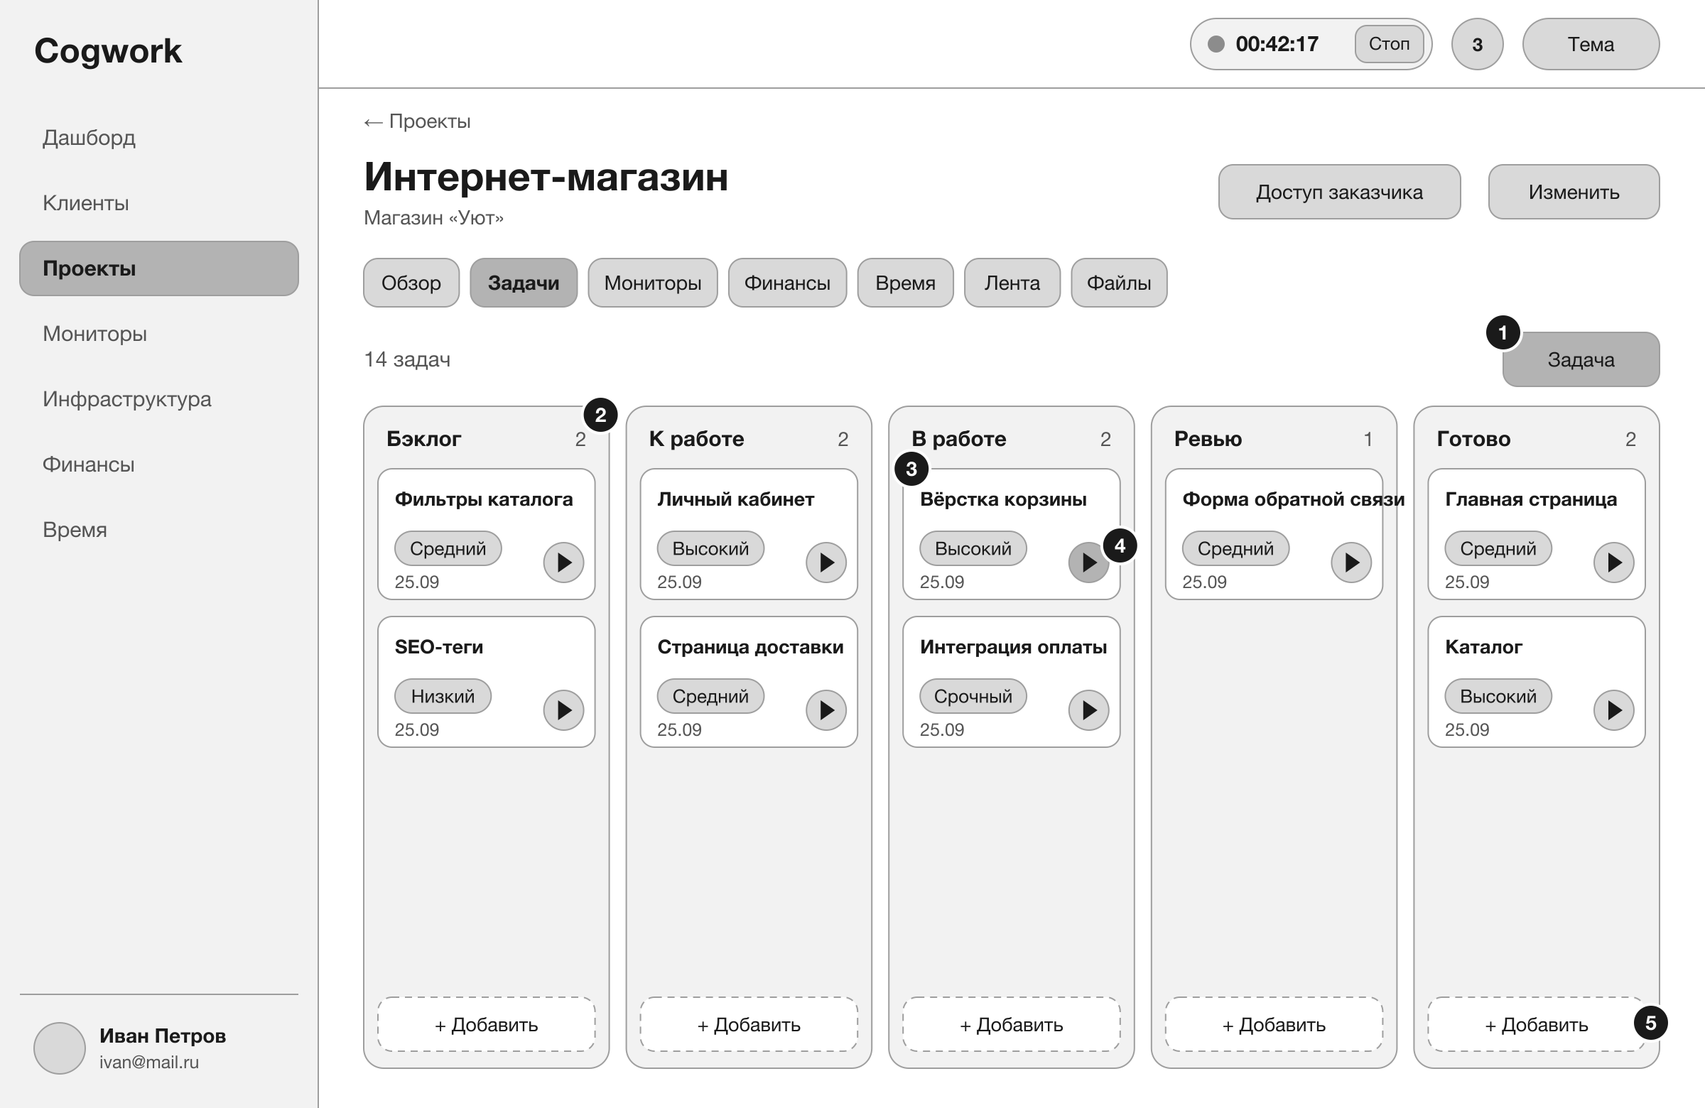
Рисунок 9 – Макет доски задач проекта
Веб-приложение «Cogwork» должно иметь окно задачи, представленное на рисунке 10. Окно задачи должно содержать:
- заголовок окна – элемент на рисунке под номером 1;
- поле наименования задачи – элемент на рисунке под номером 2;
- поля «Статус», «Приоритет», «Дедлайн» – элемент на рисунке под номером 3;
- поле «Описание» – элемент на рисунке под номером 4;
- кнопку «Запустить таймер» и суммарное учтённое по задаче время – элемент на рисунке под номером 5;
- кнопки «Удалить», «Отмена», «Сохранить» – элемент на рисунке под номером 6.
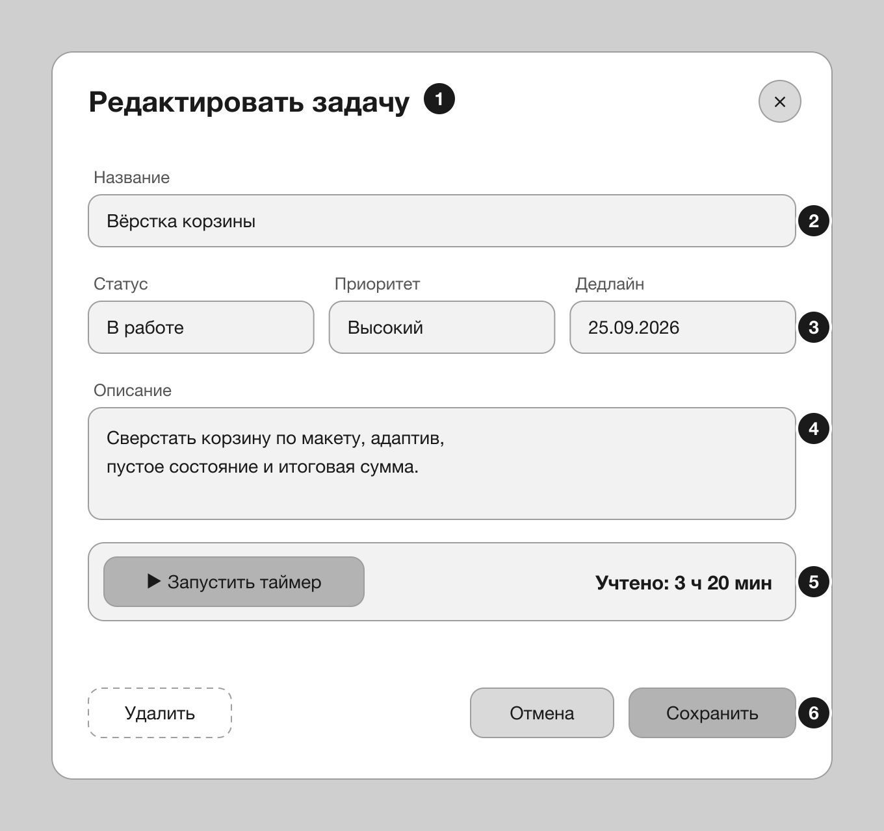
Рисунок 10 – Макет окна задачи
Веб-приложение «Cogwork» должно иметь раздел «Учёт времени», представленный на рисунке 11. Раздел «Учёт времени» должен содержать:
- заголовок раздела – элемент на рисунке под номером 1;
- кнопку «Добавить запись» – элемент на рисунке под номером 2;
- фильтры по проекту и периоду – элемент на рисунке под номером 3;
- таблицу записей со столбцами «Дата», «Проект», «Задача», «Описание», «Длительность», «Оплачиваемое», «Ставка / Сумма» – элемент на рисунке под номером 4;
- отметку о включении записи в счёт с номером счёта – элемент на рисунке под номером 5;
- строку «Итого» с общей и оплачиваемой длительностью и суммой – элемент на рисунке под номером 6.
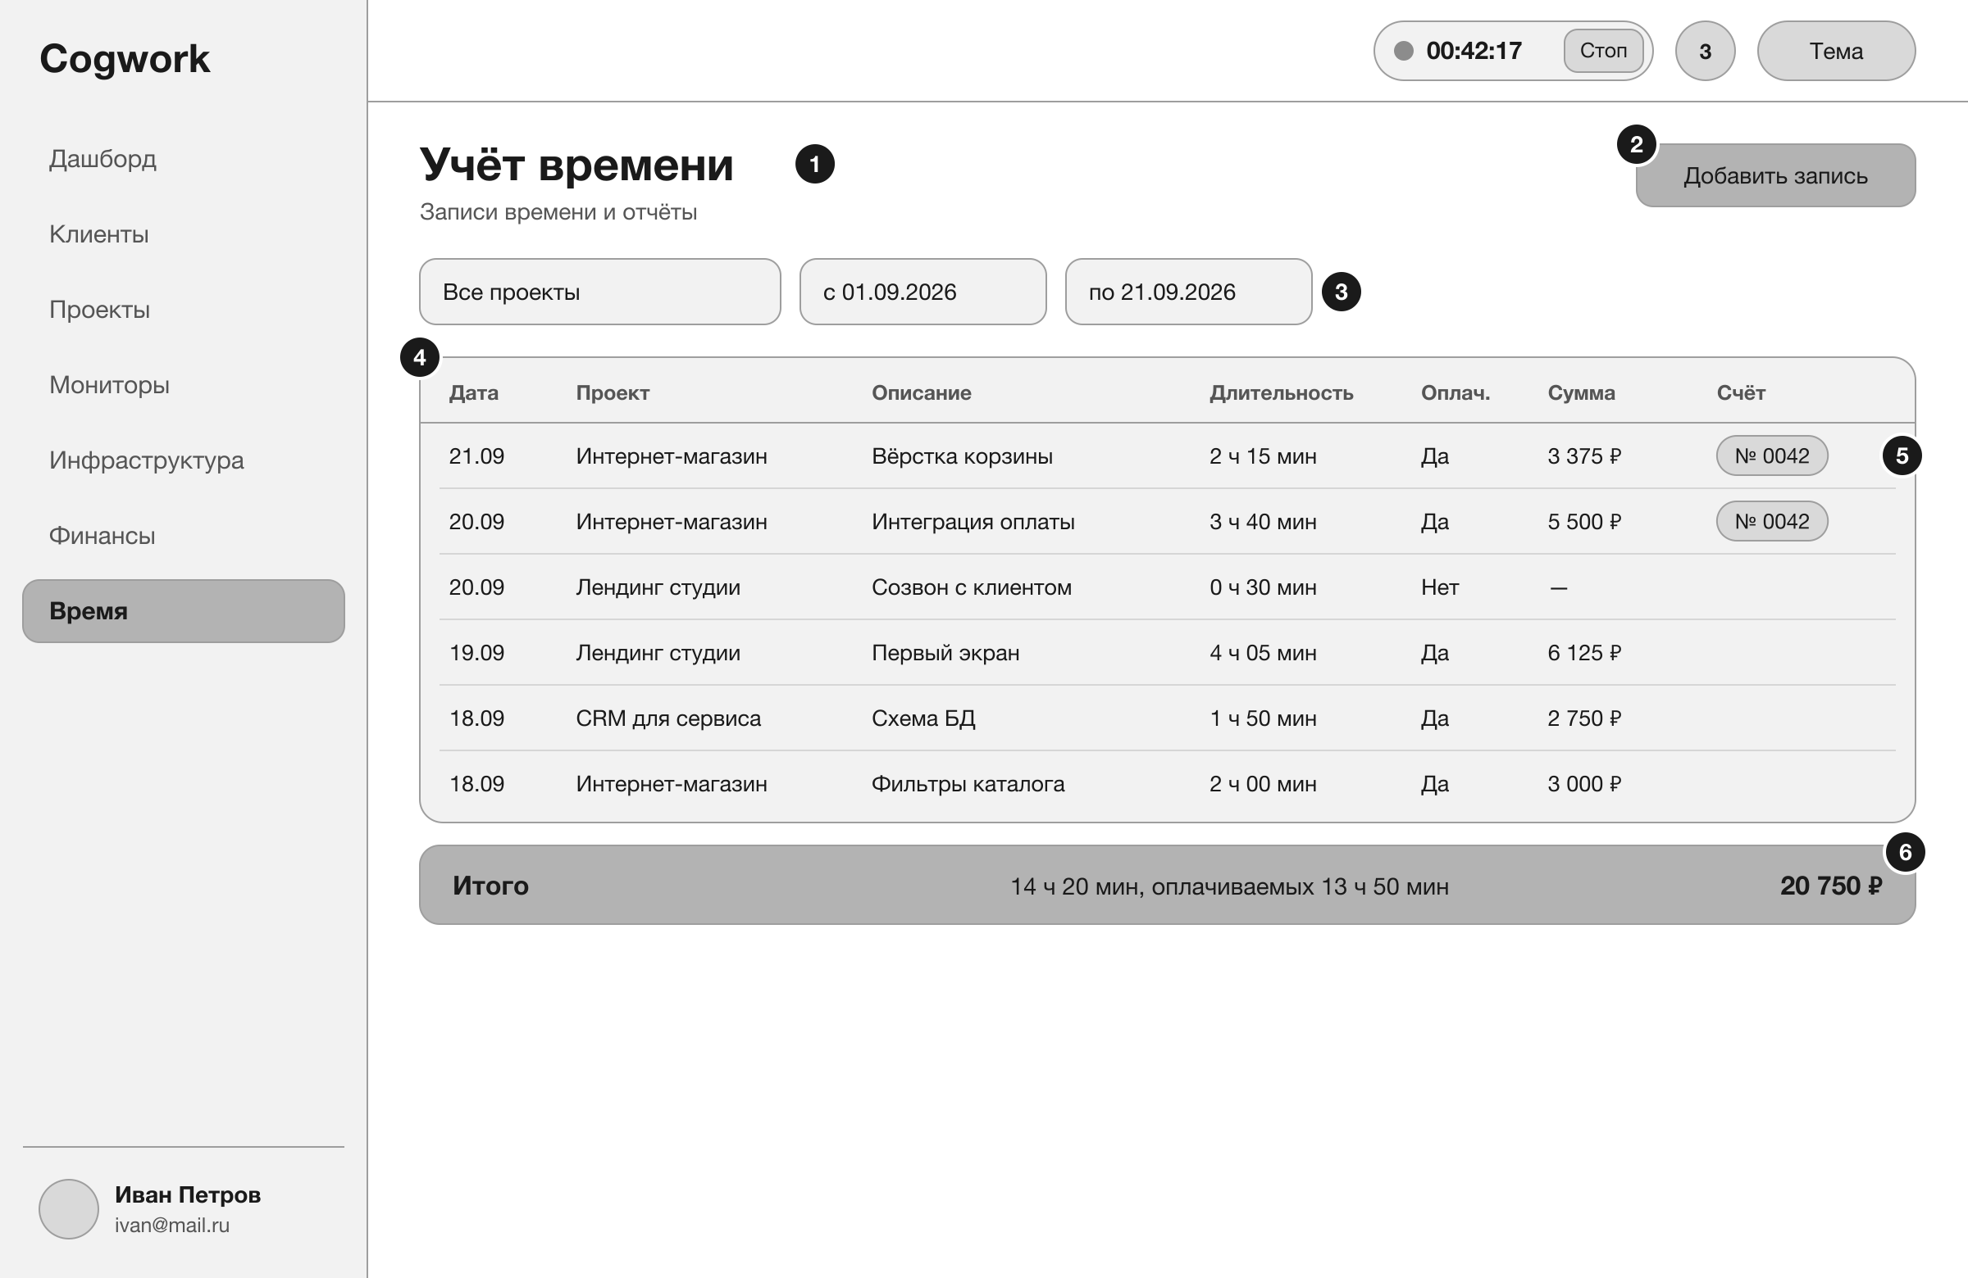
Рисунок 11 – Макет раздела «Учёт времени»
Веб-приложение «Cogwork» должно иметь раздел «Финансы», представленный на рисунке 12. Раздел «Финансы» должен содержать:
- заголовок раздела – элемент на рисунке под номером 1;
- вкладки «Счета», «Этапы», «Платежи», «Реквизиты» – элемент на рисунке под номером 2;
- кнопку «Новый счёт» – элемент на рисунке под номером 3;
- таблицу счетов со столбцами «Номер», «Проект», «Статус», «Сумма», «Оплачено», «Остаток», «Срок» – элемент на рисунке под номером 4;
- метку состояния счёта: «Черновик», «Выставлен», «Оплачен», «Просрочен», «Отменён» – элемент на рисунке под номером 5.
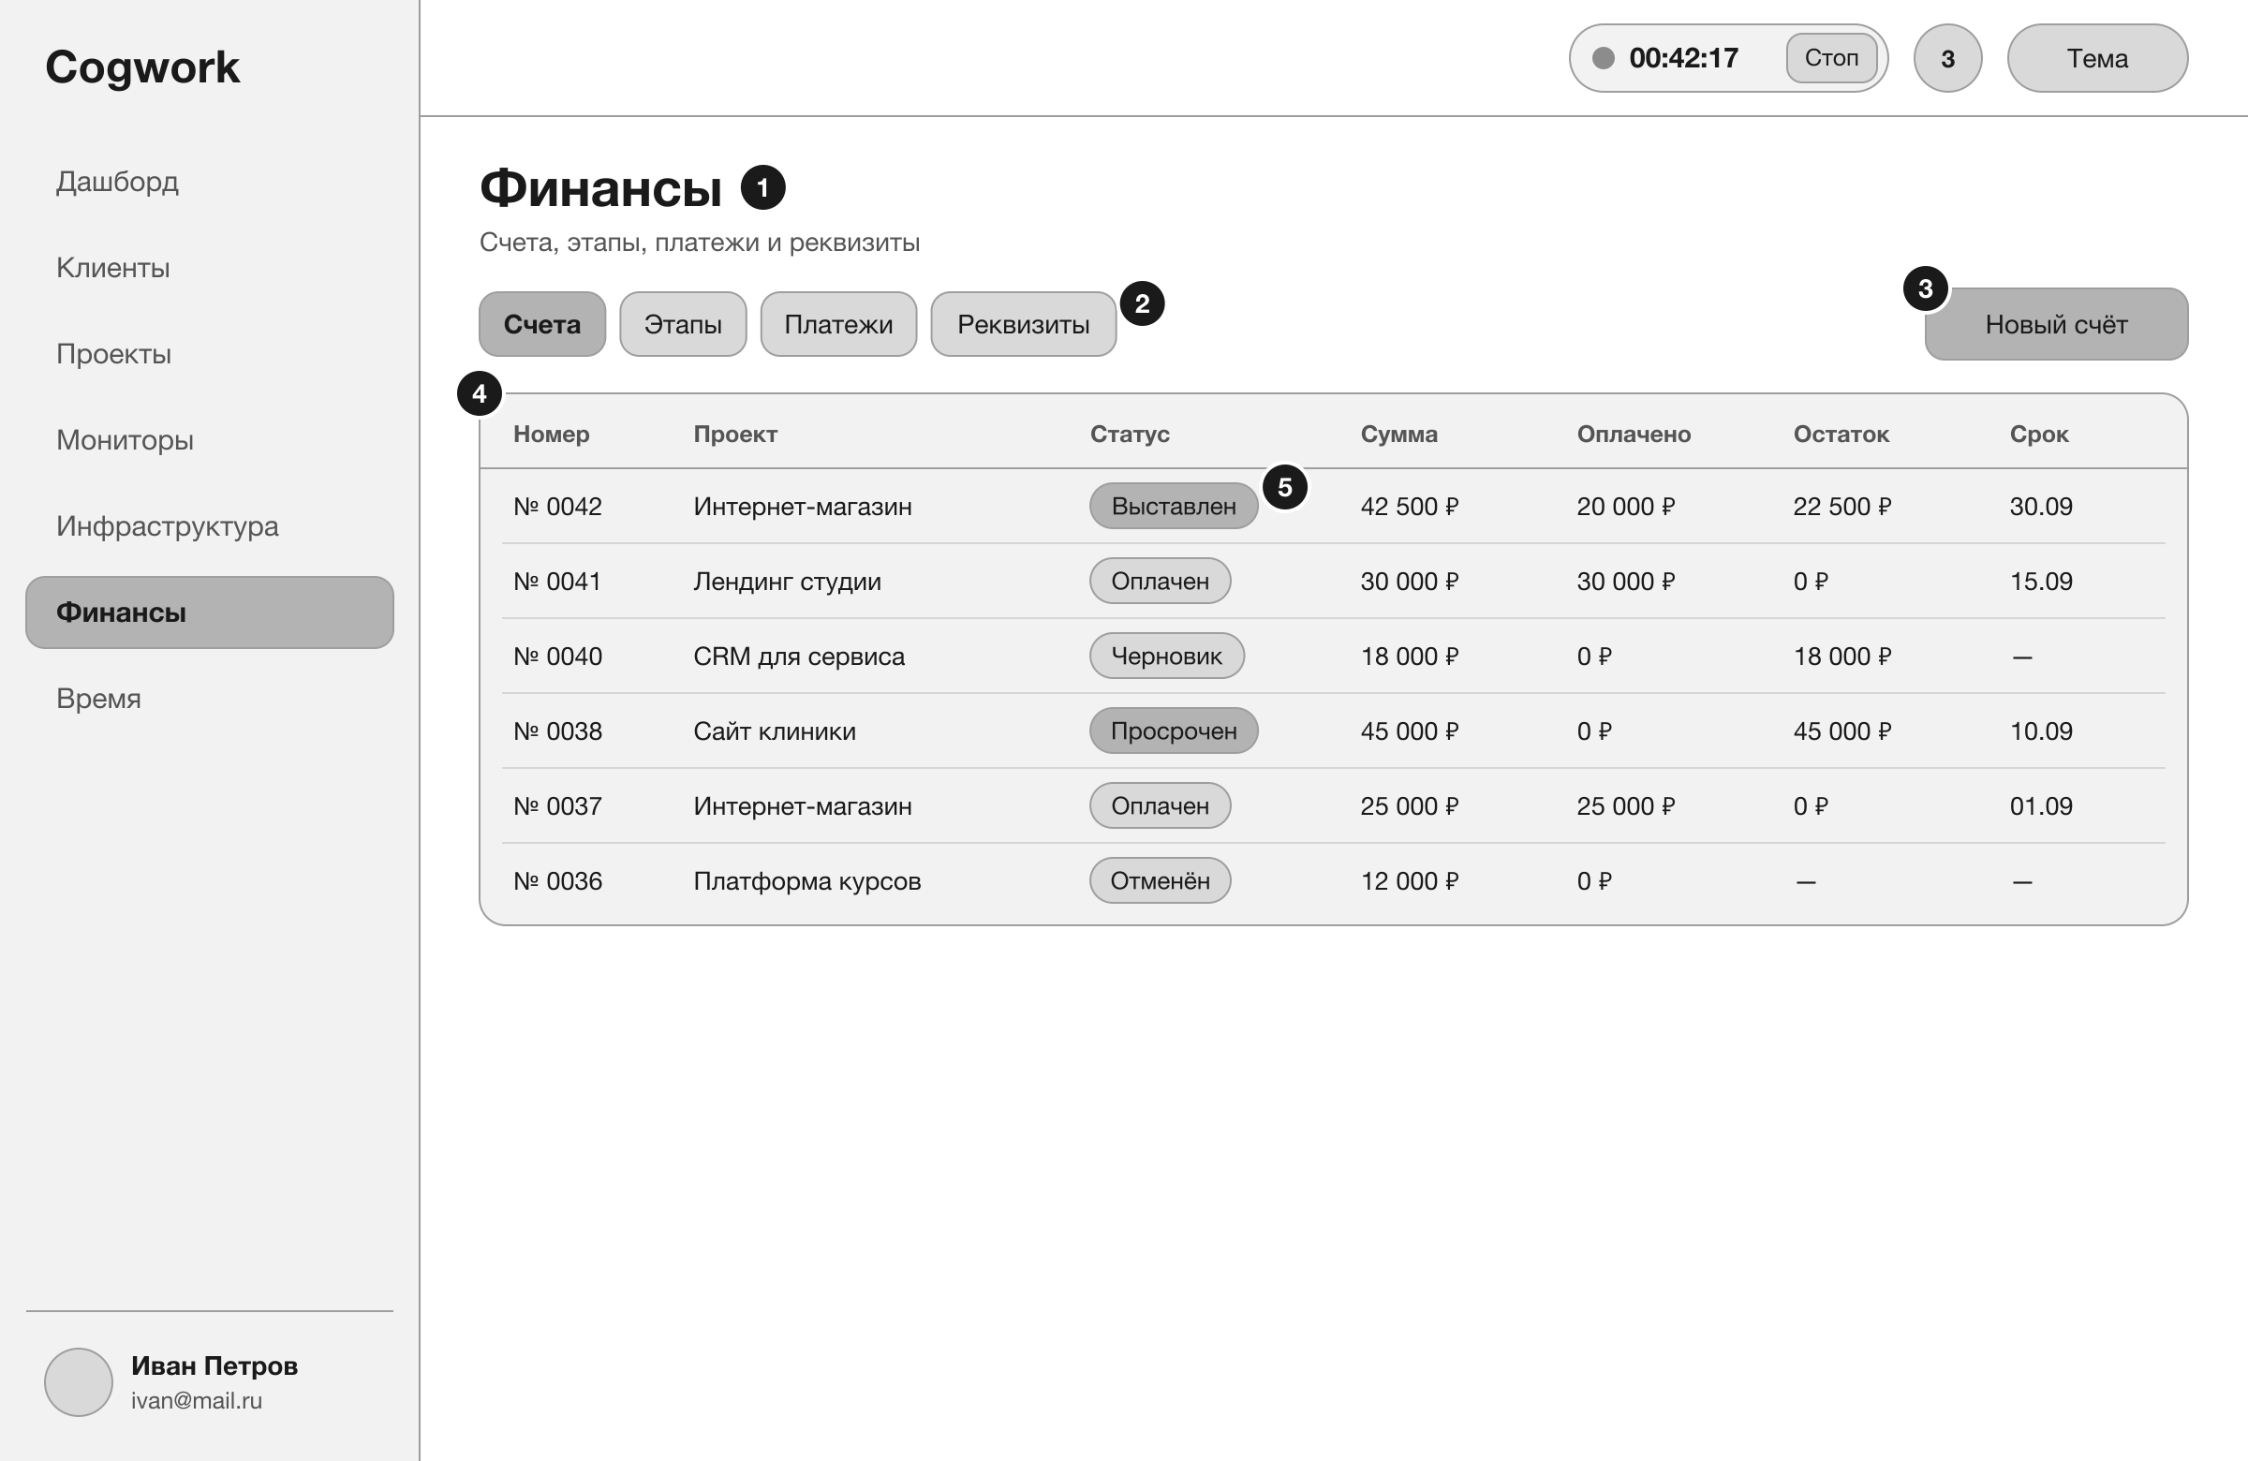
Рисунок 12 – Макет раздела «Финансы»
Веб-приложение «Cogwork» должно иметь окно формирования счёта за период, представленное на рисунке 13. Окно формирования счёта должно содержать:
- поле выбора проекта – элемент на рисунке под номером 1;
- поля начала и окончания расчётного периода – элемент на рисунке под номером 2;
- перечень строк счёта из оплачиваемых записей учёта времени и выполненных этапов с отметкой включения – элемент на рисунке под номером 3;
- количество часов, ставку и сумму по каждой строке – элемент на рисунке под номером 4;
- итоговую сумму счёта – элемент на рисунке под номером 5;
- срок оплаты – элемент на рисунке под номером 6;
- кнопку «Сформировать счёт» – элемент на рисунке под номером 7.
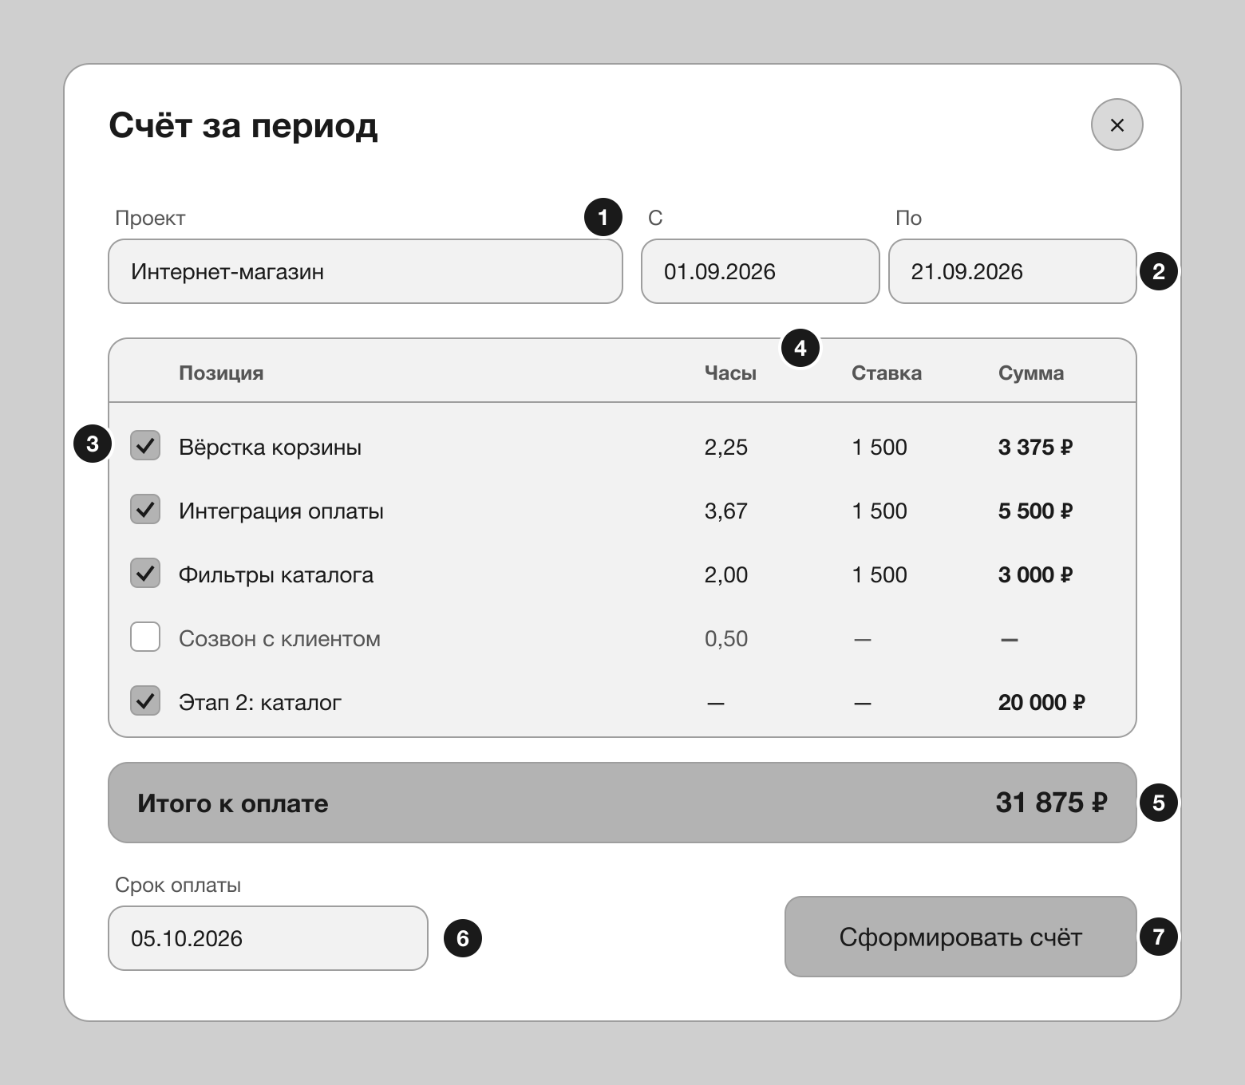
Рисунок 13 – Макет окна формирования счёта за период
Веб-приложение «Cogwork» должно иметь страницу счёта, представленную на рисунке 14. Страница счёта должна содержать:
- ссылку возврата к разделу «Финансы» – элемент на рисунке под номером 1;
- номер счёта, метку состояния, дату выставления и срок оплаты – элемент на рисунке под номером 2;
- кнопки «Сгенерировать PDF», «Скачать PDF», «Отменить» – элемент на рисунке под номером 3;
- панель «Позиции» со столбцами «Описание», «Кол-во», «Цена», «Сумма» – элемент на рисунке под номером 4;
- панель «Платежи по счёту» с кнопкой «Записать платёж» – элемент на рисунке под номером 5;
- панель «Итоги» с подытогом, НДС, итогом, оплаченной суммой и остатком – элемент на рисунке под номером 6;
- пометку о том, что счёт не является первичным учётным документом – элемент на рисунке под номером 7.
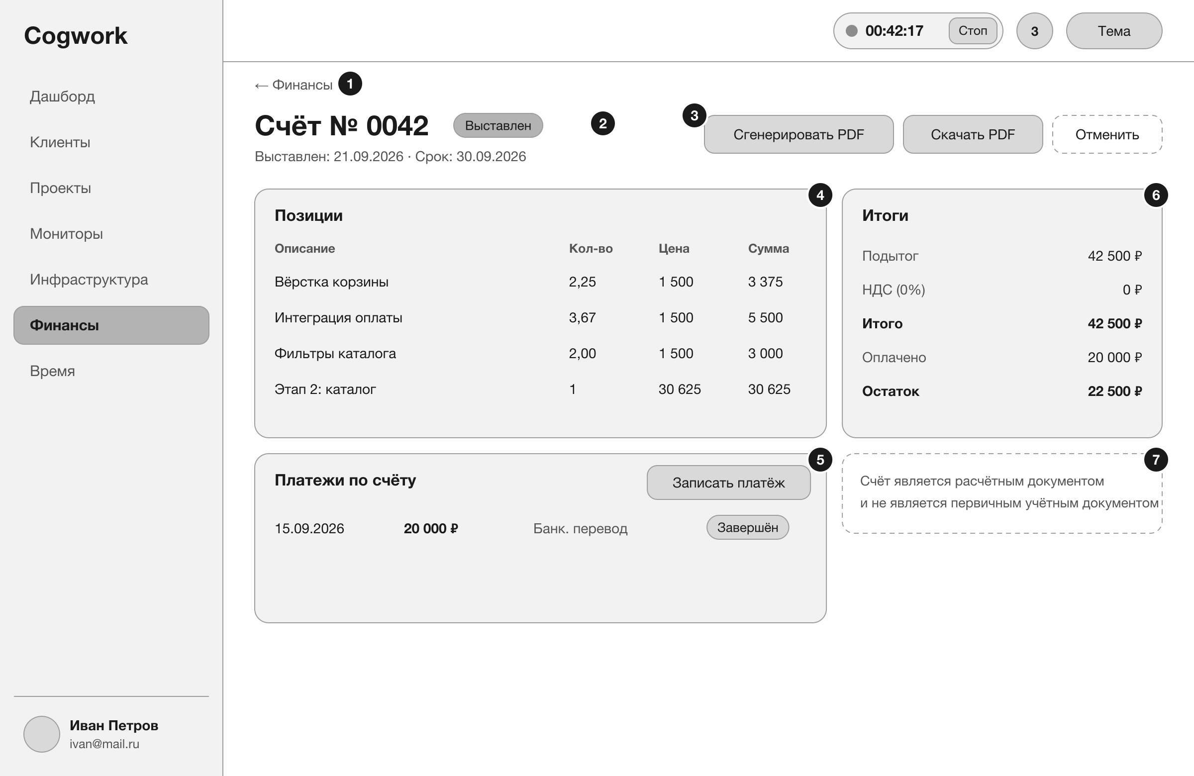
Рисунок 14 – Макет страницы счёта
Веб-приложение «Cogwork» должно иметь раздел «Мониторы», представленный на рисунке 15. Раздел «Мониторы» должен содержать:
- заголовок раздела – элемент на рисунке под номером 1;
- кнопку «Новый» – элемент на рисунке под номером 2;
- таблицу проверок со столбцами «Статус», «Название», «Тип», «Цель», «Проверка» – элемент на рисунке под номером 3;
- кнопки приостановки и удаления проверки – элемент на рисунке под номером 4;
- отметку о неактуальности данных при отказе подсистемы проверок – элемент на рисунке под номером 5;
- ссылку перехода к окнам обслуживания – элемент на рисунке под номером 6.
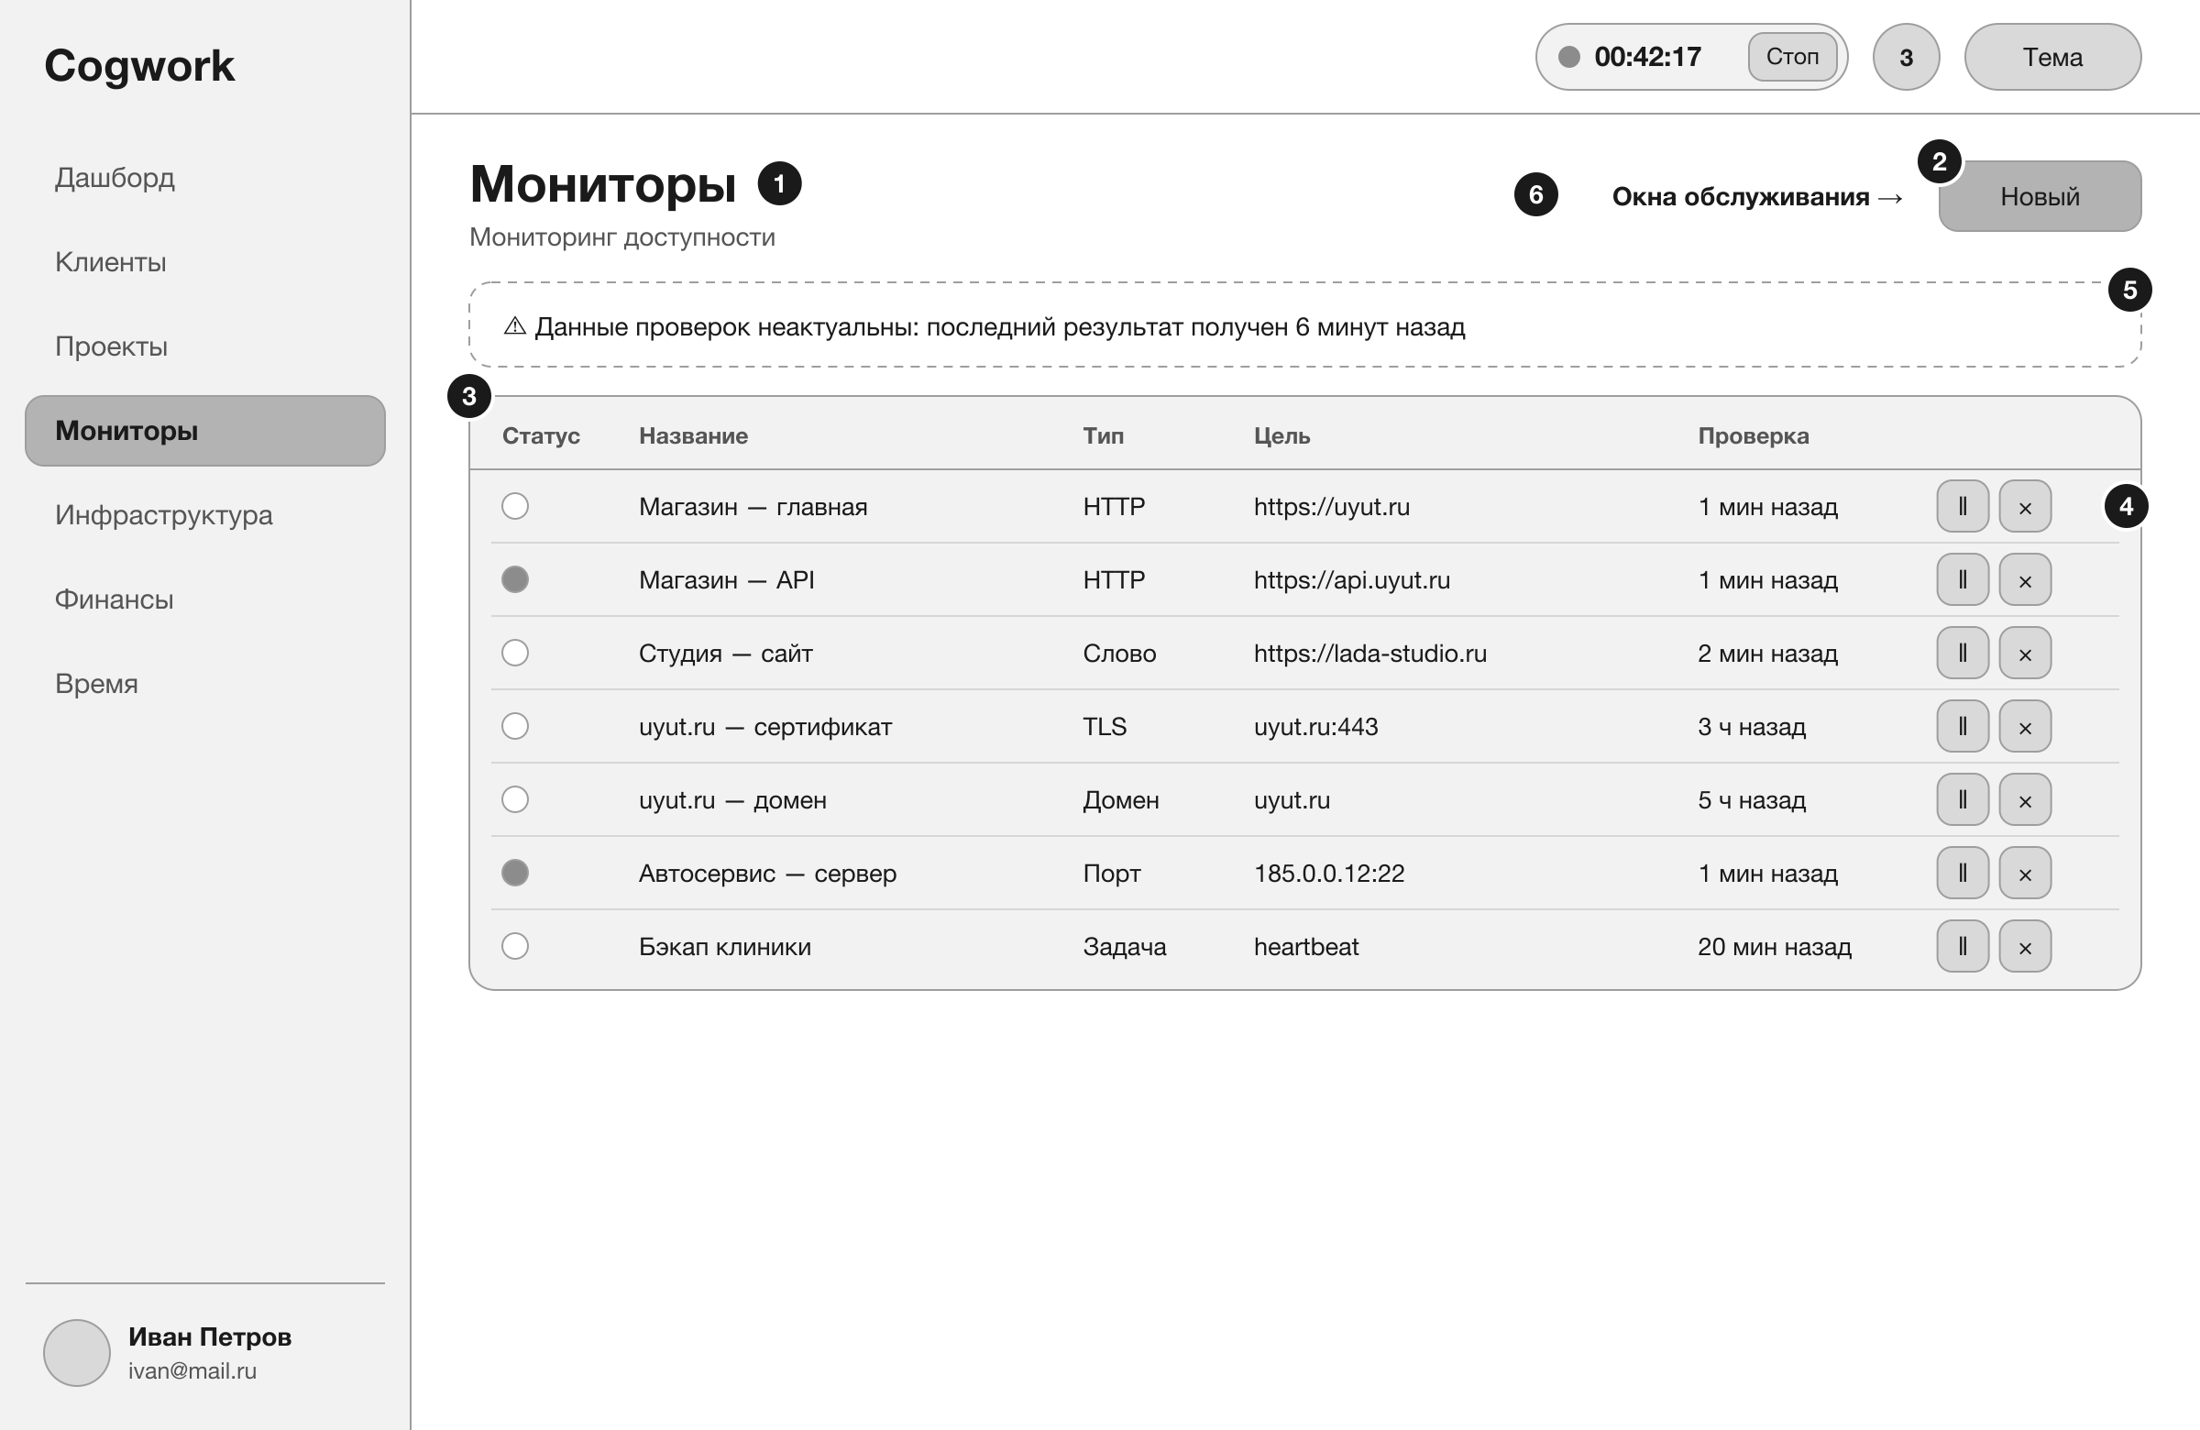
Рисунок 15 – Макет раздела «Мониторы»
Веб-приложение «Cogwork» должно иметь окно создания проверки, представленное на рисунке 16. Окно создания проверки должно содержать:
- поле выбора типа проверки – элемент на рисунке под номером 1;
- поле «Название» – элемент на рисунке под номером 2;
- поле адреса ресурса и поле номера порта для проверки порта – элемент на рисунке под номером 3;
- поля «Интервал, с», «Таймаут, мс», «Порог неуспешных проверок» – элемент на рисунке под номером 4;
- поля выбора проекта и актива инфраструктуры – элемент на рисунке под номером 5;
- отметку о подтверждении права контролировать ресурс – элемент на рисунке под номером 6;
- кнопку «Создать» – элемент на рисунке под номером 7.
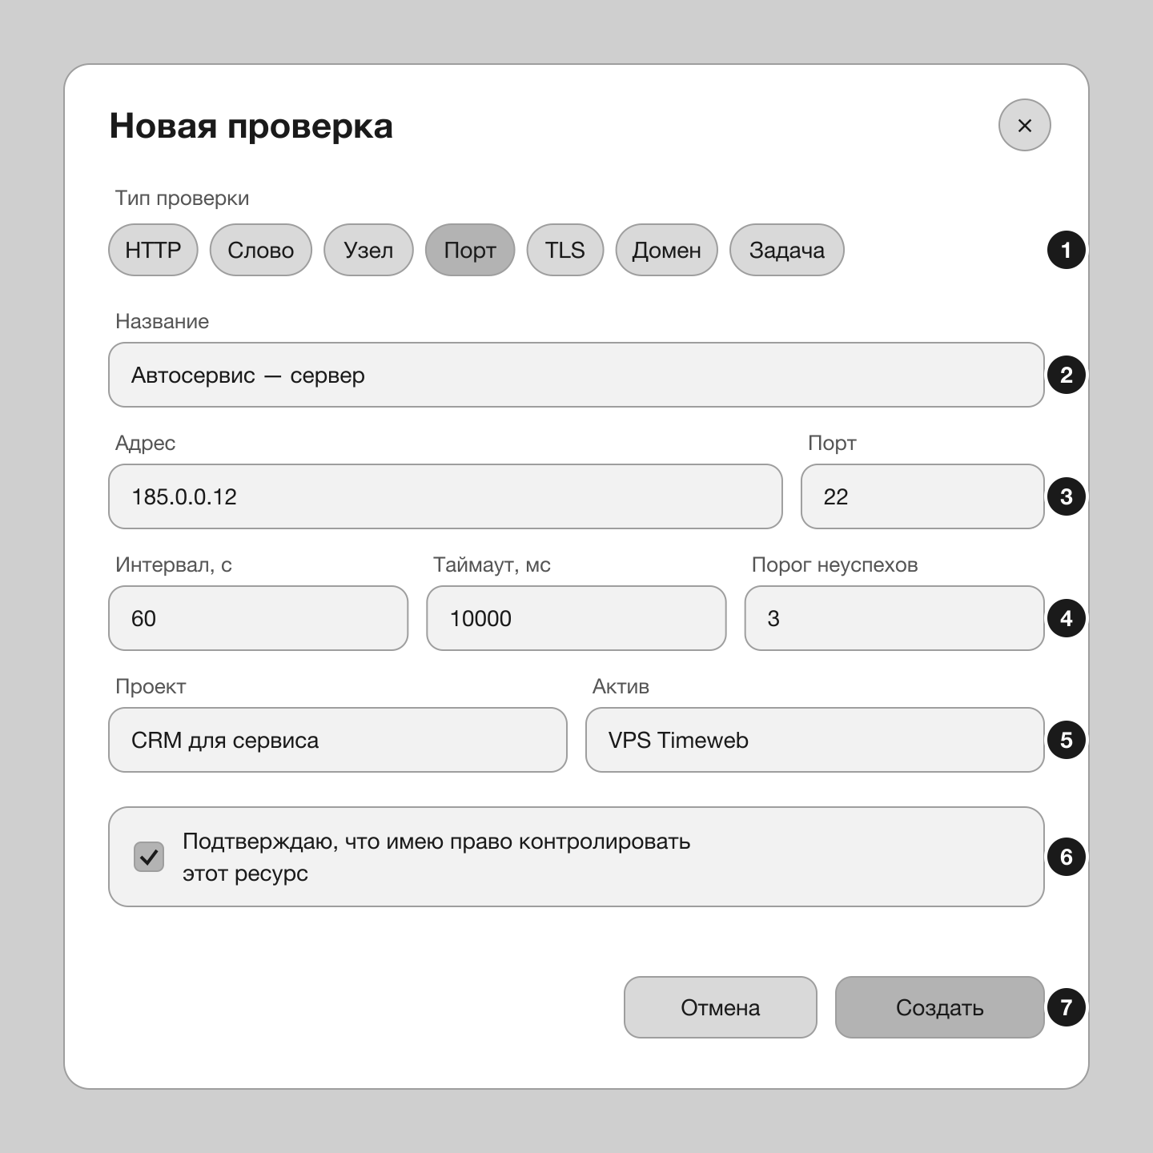
Рисунок 16 – Макет окна создания проверки
Веб-приложение «Cogwork» должно иметь карточку проверки, представленную на рисунке 17. Карточка проверки должна содержать:
- наименование проверки, индикатор состояния и адрес ресурса – элемент на рисунке под номером 1;
- кнопки «Пауза» и «Изменить» – элемент на рисунке под номером 2;
- панель «Параметры» с типом, интервалом, таймаутом, временем и результатом последней проверки – элемент на рисунке под номером 3;
- панель «Аптайм» с процентом доступности и средним временем отклика за 24 часа, 7 и 30 суток – элемент на рисунке под номером 4;
- пометку о том, что статистика не является заверенным отчётом об уровне обслуживания – элемент на рисунке под номером 5;
- панель «Инциденты» с кнопкой «Принять в работу» – элемент на рисунке под номером 6;
- панель «История проверок» с временем, кодом ответа, временем отклика и причиной неуспеха – элемент на рисунке под номером 7.
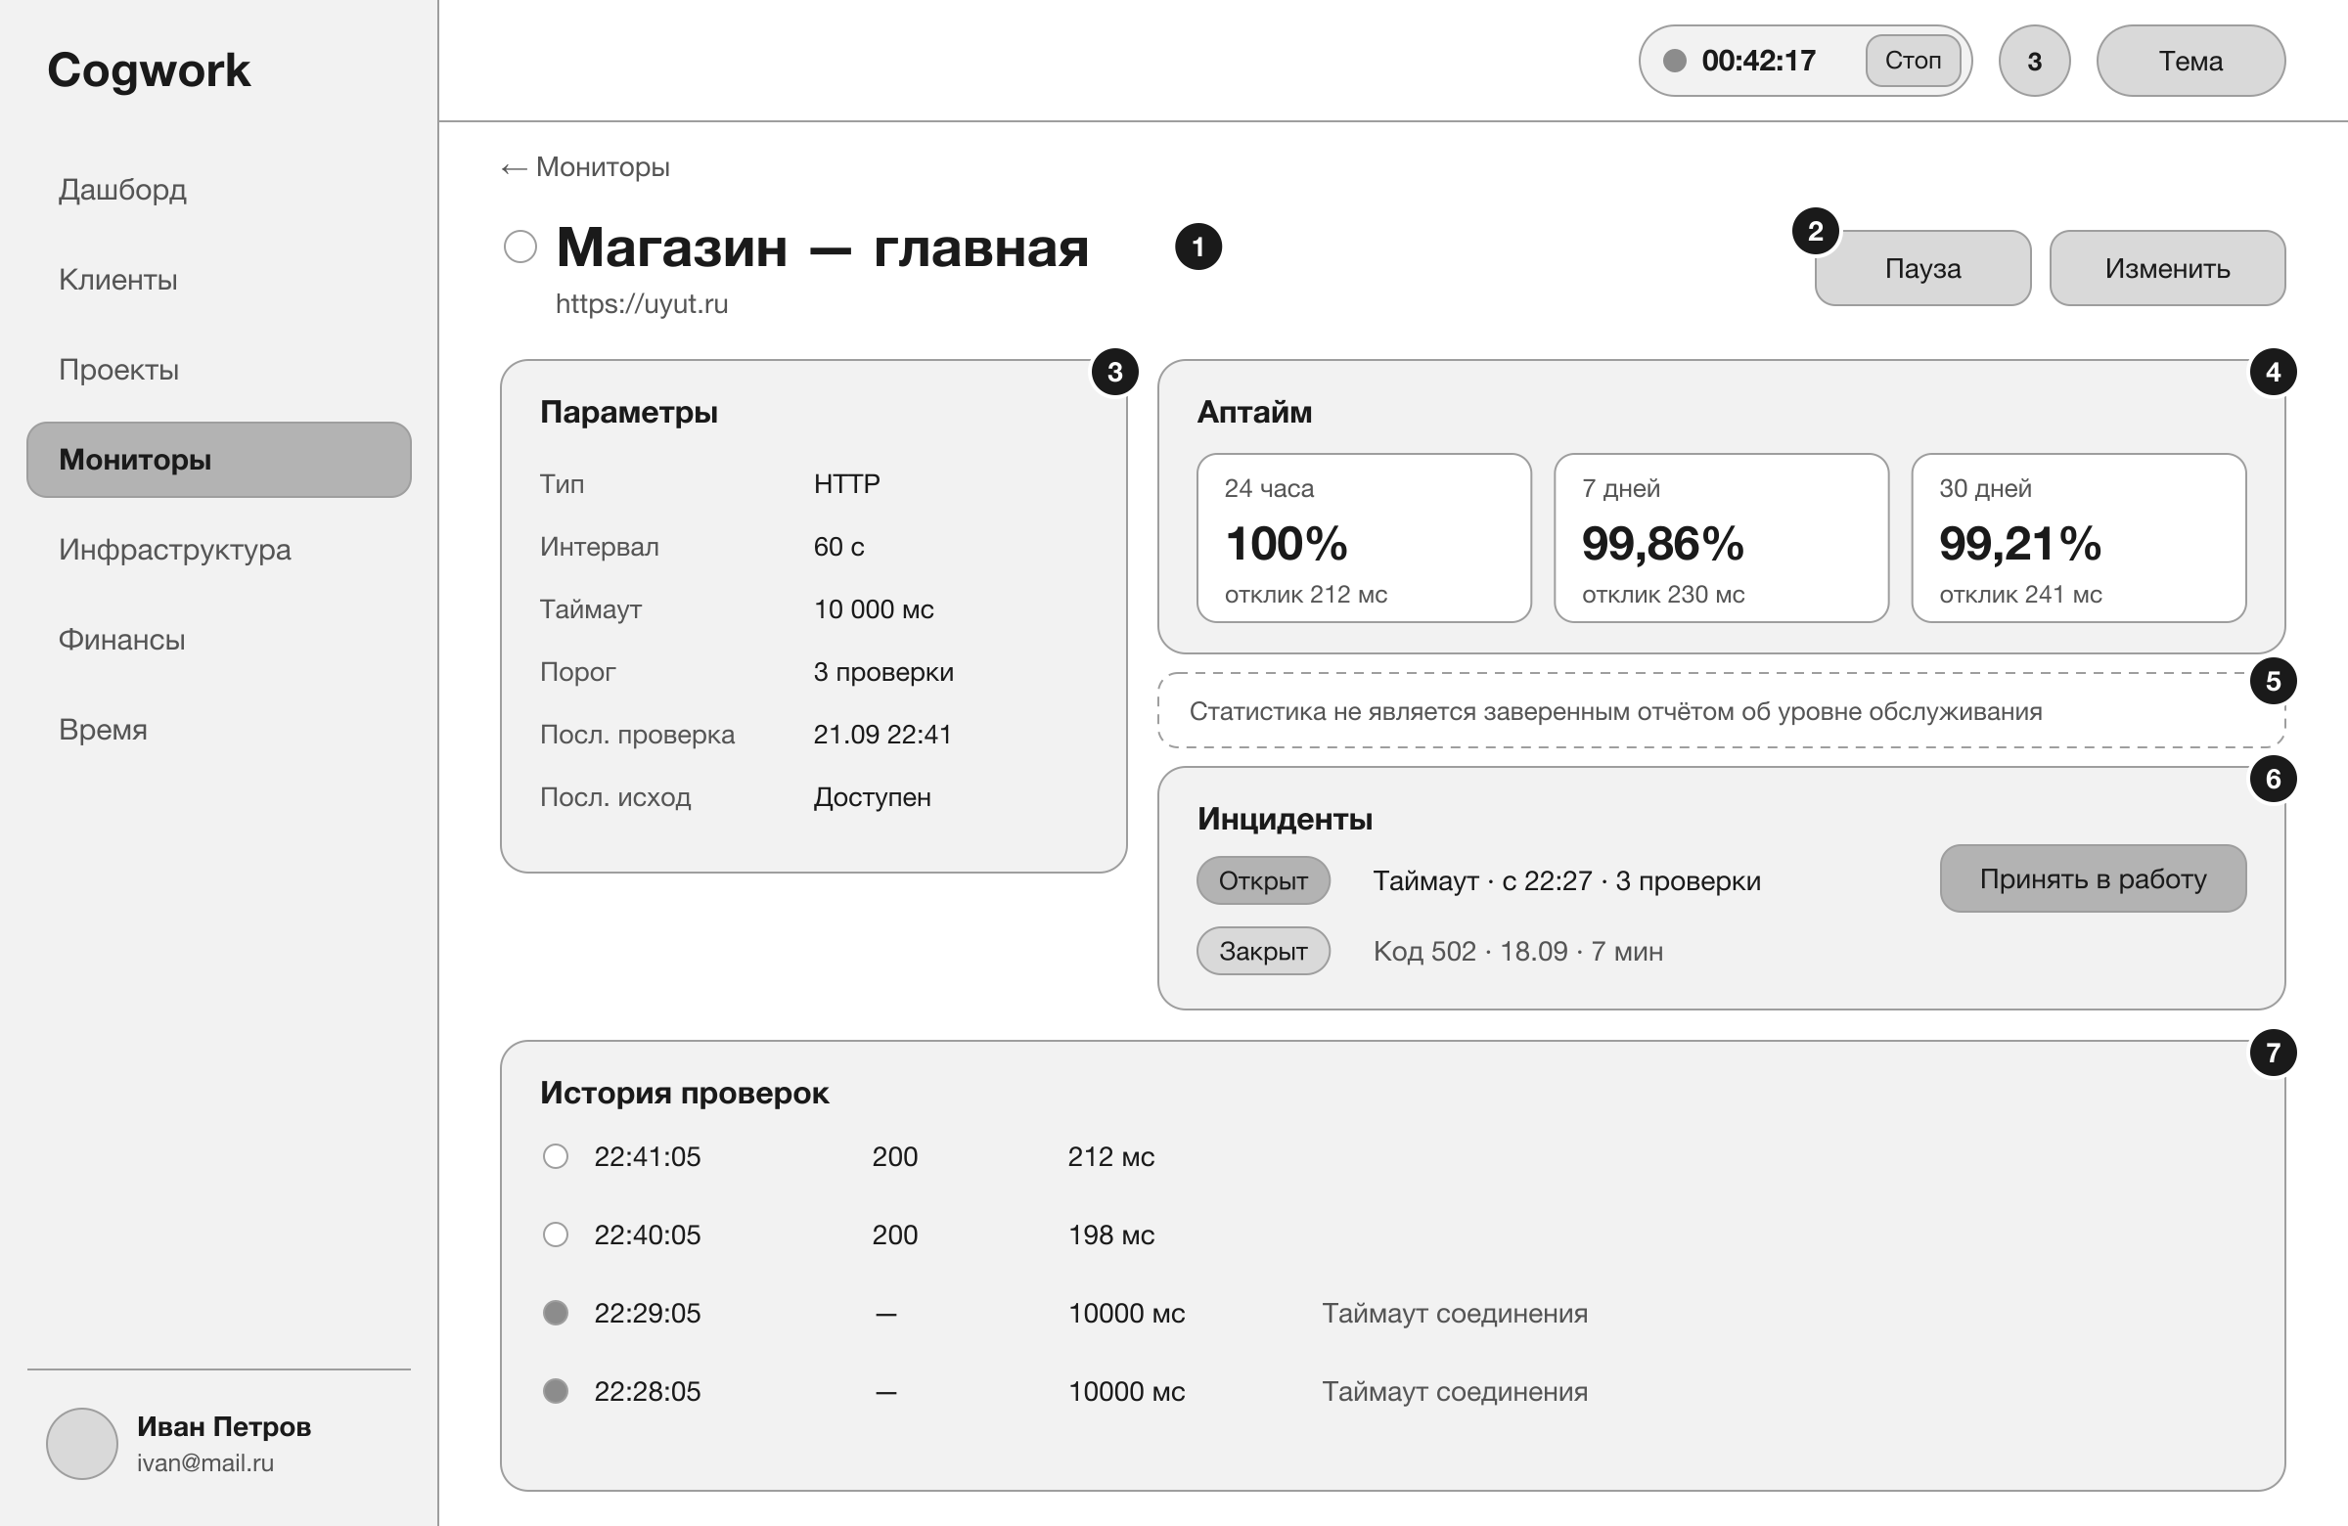
Рисунок 17 – Макет карточки проверки
Веб-приложение «Cogwork» должно иметь раздел «Окна обслуживания», представленный на рисунке 18. Раздел «Окна обслуживания» должен содержать:
- заголовок раздела – элемент на рисунке под номером 1;
- кнопку «Новое окно» – элемент на рисунке под номером 2;
- таблицу окон со столбцами «Название», «Монитор», «Начало», «Конец», «Статус» – элемент на рисунке под номером 3;
- кнопки редактирования и удаления окна – элемент на рисунке под номером 4.
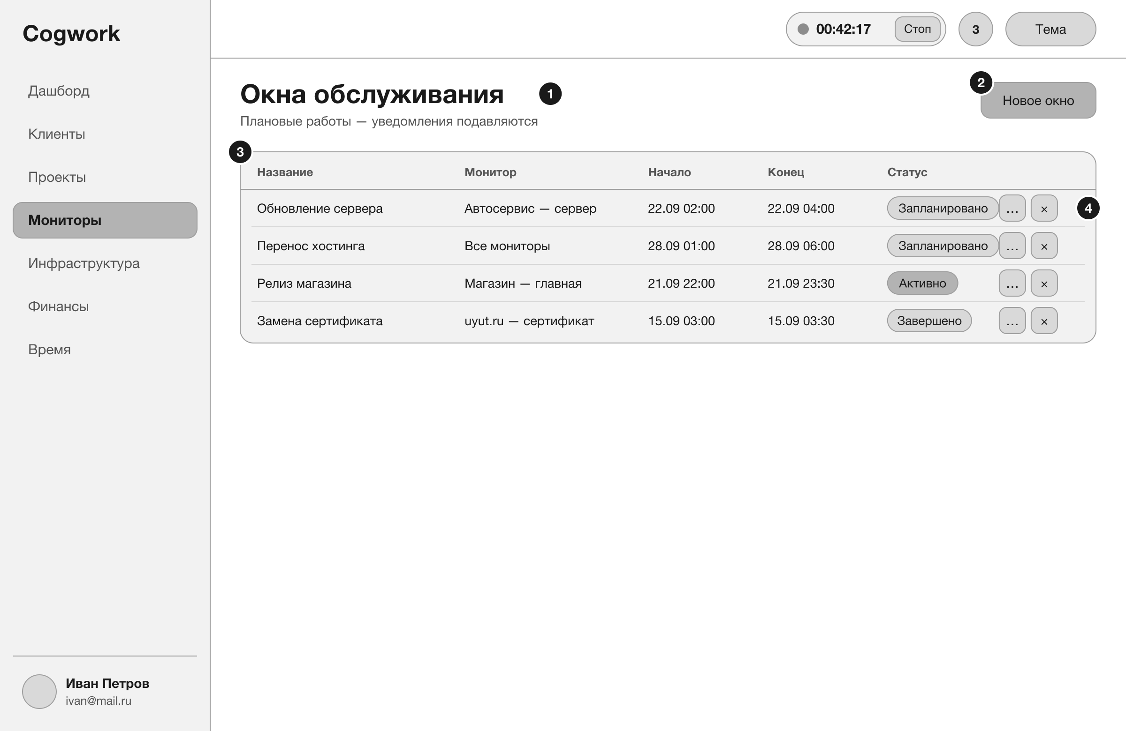
Рисунок 18 – Макет раздела «Окна обслуживания»
Веб-приложение «Cogwork» должно иметь раздел «Инфраструктура», представленный на рисунке 19. Раздел «Инфраструктура» должен содержать:
- заголовок раздела – элемент на рисунке под номером 1;
- кнопку «Новый актив» – элемент на рисунке под номером 2;
- таблицу активов со столбцами «Статус», «Название», «Тип», «Идентификатор», «Провайдер», «Продление» – элемент на рисунке под номером 3;
- отметку источника даты продления (реестр, сертификат, вручную) и признак неподтверждённой даты – элемент на рисунке под номером 4;
- фильтр по заказчику и типу актива – элемент на рисунке под номером 5.
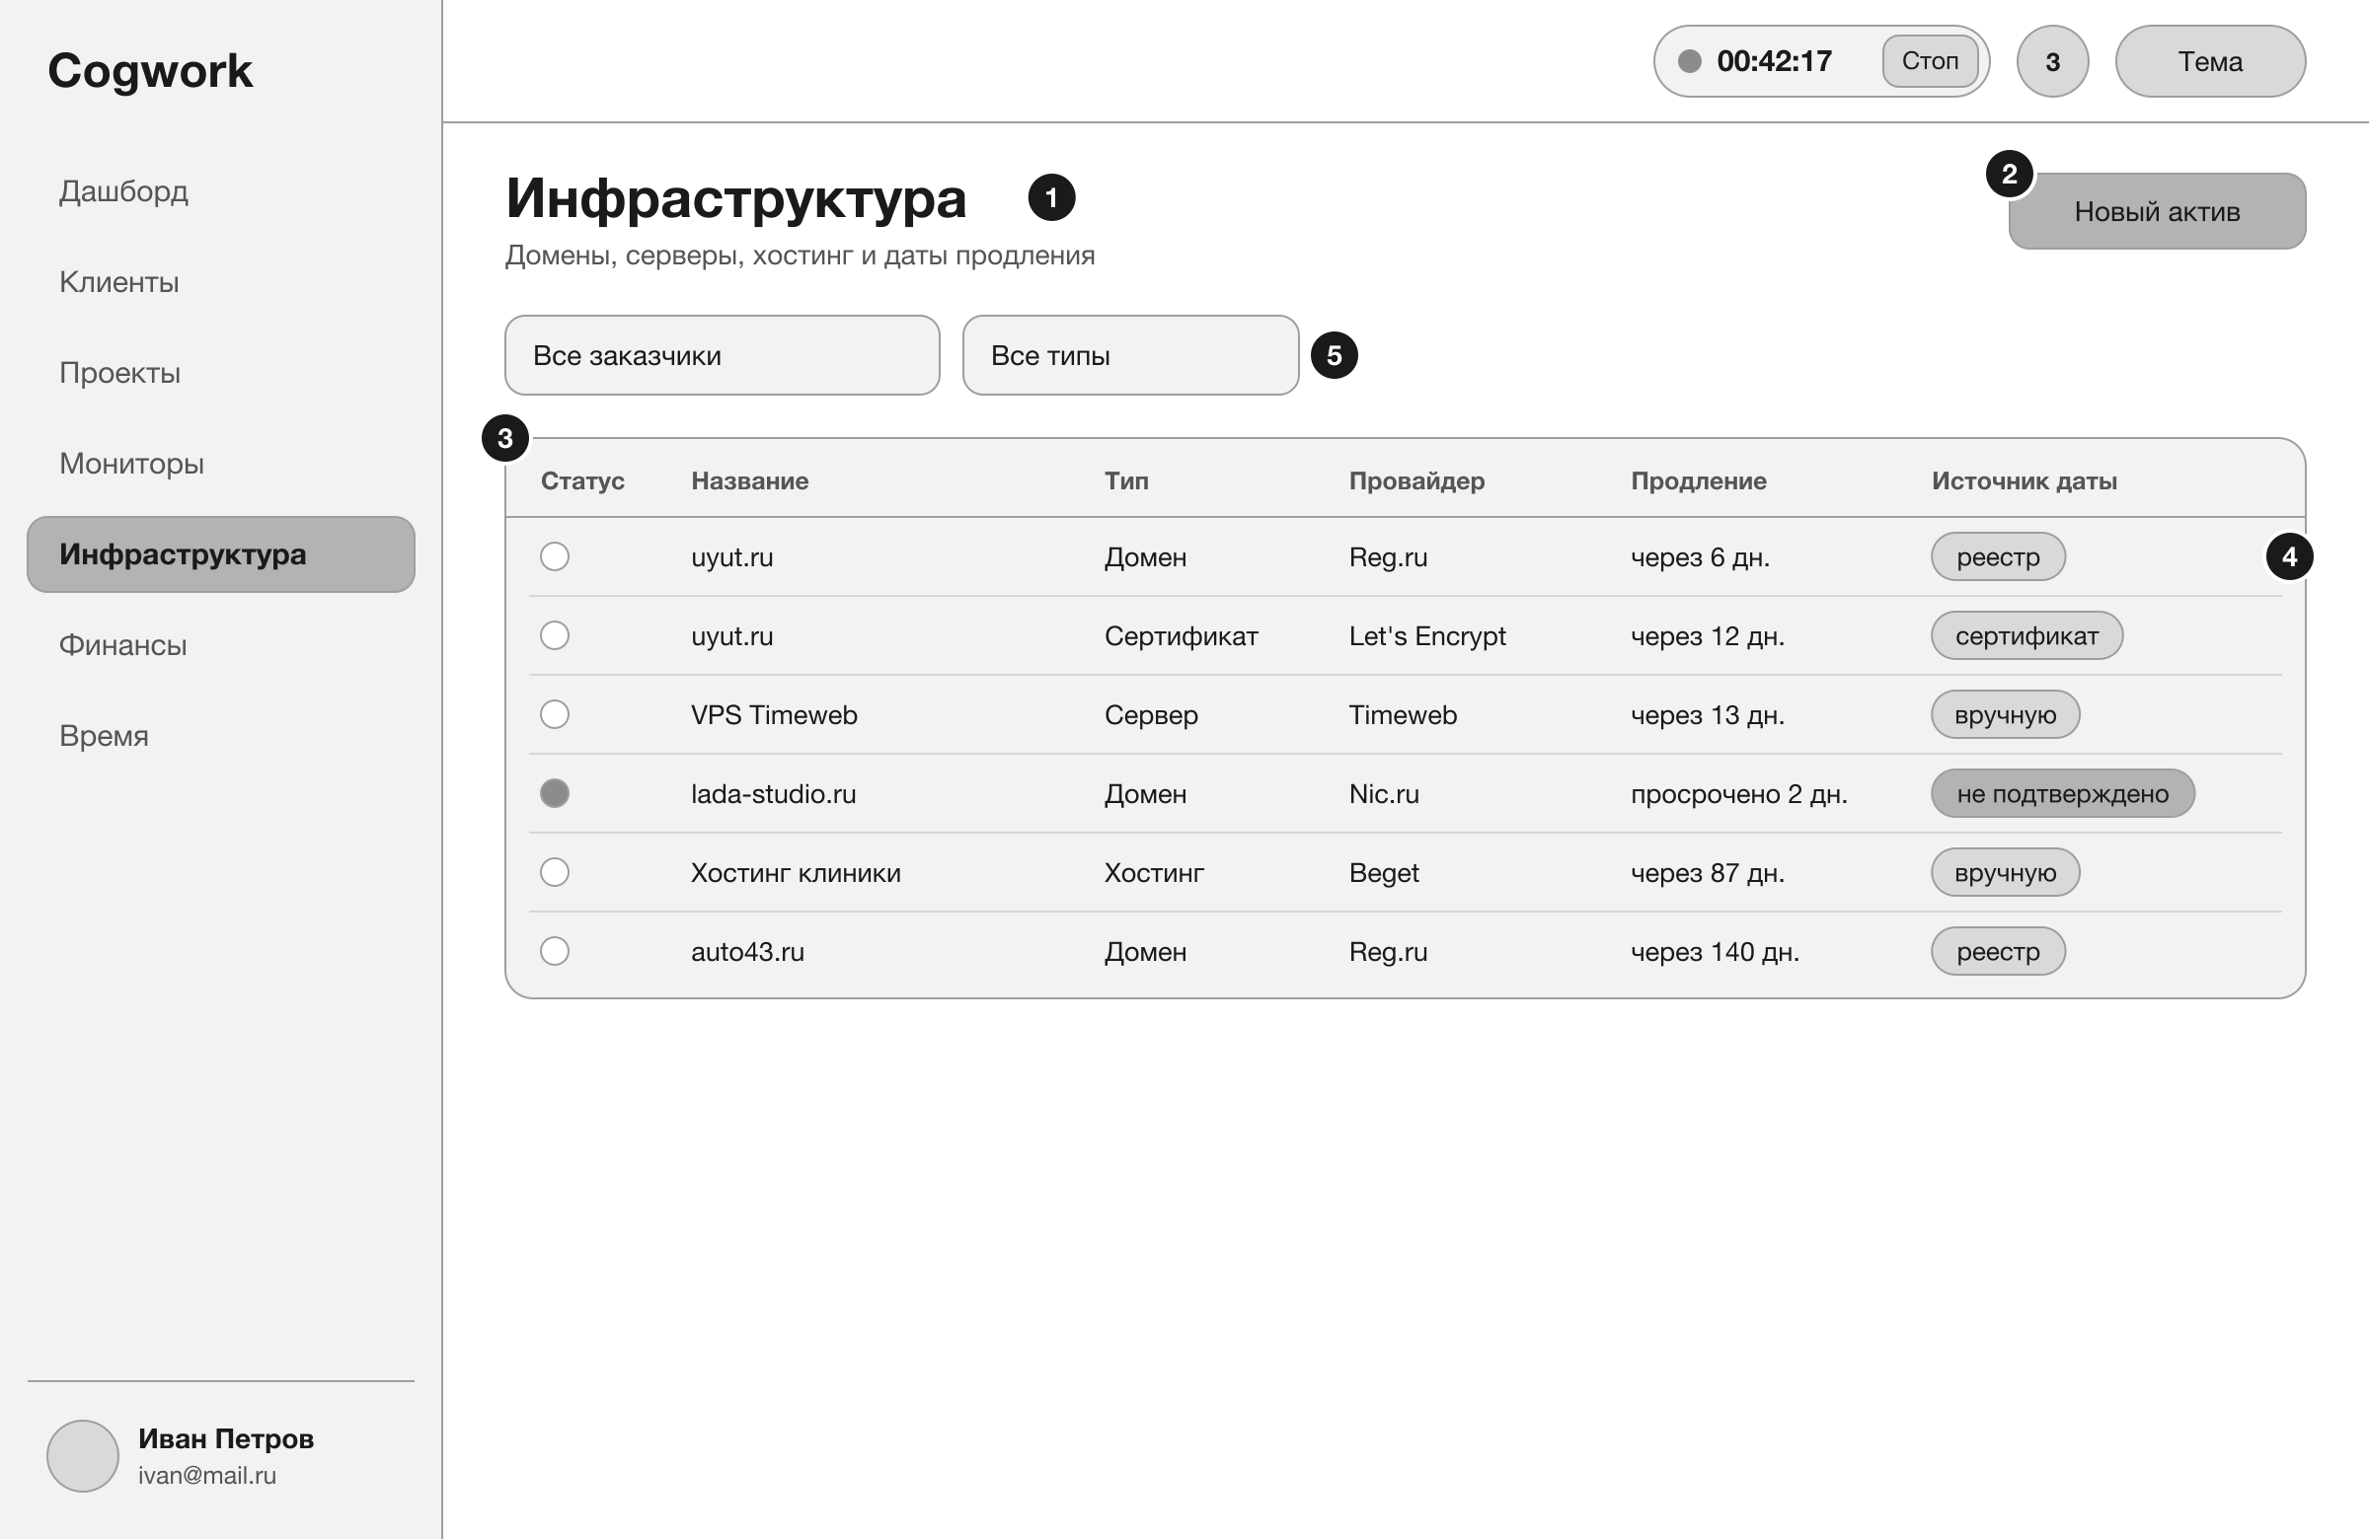
Рисунок 19 – Макет раздела «Инфраструктура»
Вкладка «Лента» страницы проекта, представленная на рисунке 20, должна содержать:
- блок подключения репозитория GitHub с состоянием интеграции – элемент на рисунке под номером 1;
- фильтры по видам событий «Git», «Задачи», «Мониторинг», «Финансы», «Файлы», «Инфра» – элемент на рисунке под номером 2;
- поле поиска по событиям – элемент на рисунке под номером 3;
- список событий, сгруппированных по дням, с автором, временем и ссылкой – элемент на рисунке под номером 4.
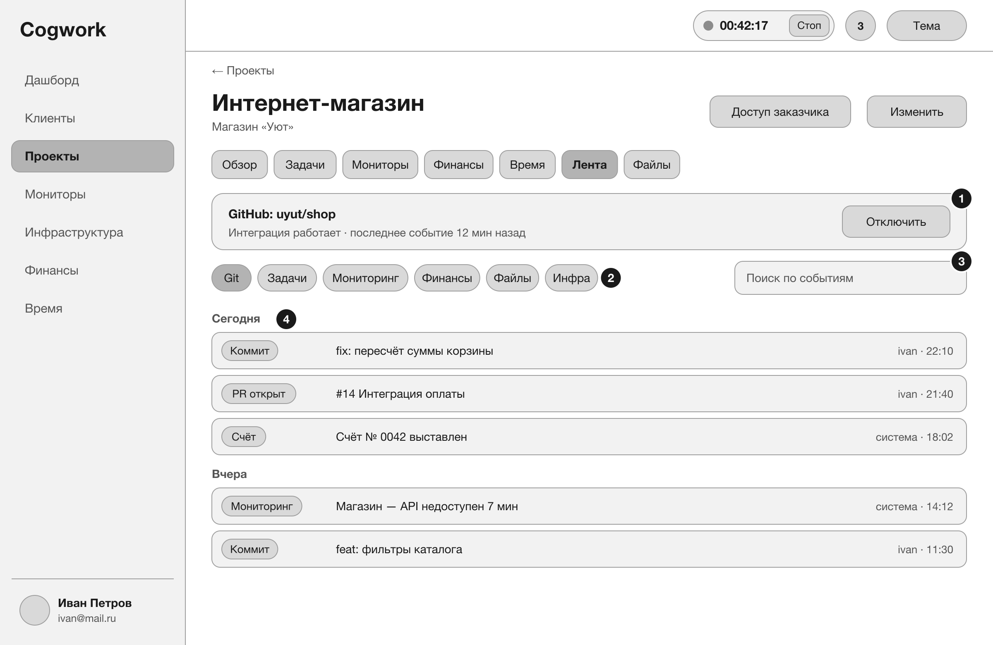
Рисунок 20 – Макет вкладки «Лента» страницы проекта
Веб-приложение «Cogwork» должно иметь окно доступа заказчика, представленное на рисунке 21. Окно доступа заказчика должно содержать:
- заголовок окна – элемент на рисунке под номером 1;
- переключатели открываемых разделов: ход работ, этапы и счета, файлы, статистика доступности – элемент на рисунке под номером 2;
- поле срока действия ссылки – элемент на рисунке под номером 3;
- сформированную ссылку и кнопку её копирования – элемент на рисунке под номером 4;
- кнопку «Отозвать ссылку» – элемент на рисунке под номером 5.
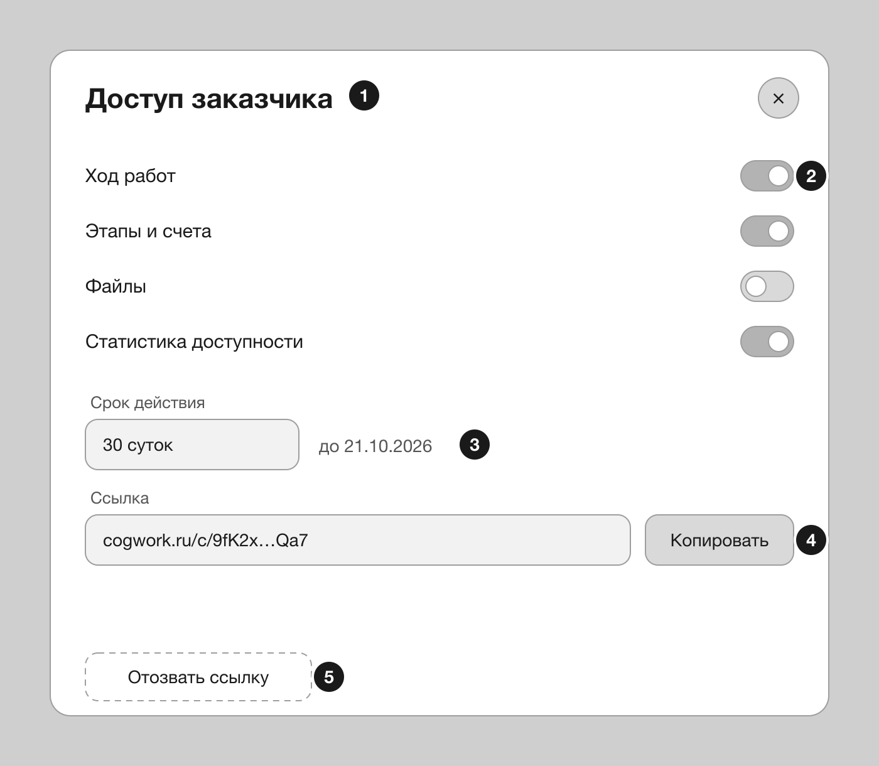
Рисунок 21 – Макет окна доступа заказчика
Веб-приложение «Cogwork» должно иметь страницу проекта для заказчика, представленную на рисунке 22. Страница проекта для заказчика должна содержать:
- наименование проекта и исполнителя – элемент на рисунке под номером 1;
- срок действия ссылки – элемент на рисунке под номером 2;
- блок «Этапы работ» с состоянием каждого этапа – элемент на рисунке под номером 3;
- блок «Выполненные работы» с лентой событий – элемент на рисунке под номером 4;
- блок «Счета и оплаты» с суммами оплаченного и остатка – элемент на рисунке под номером 5;
- блок «Файлы» со ссылками на скачивание – элемент на рисунке под номером 6;
- блок «Доступность» со статистикой ресурсов проекта за 30 суток – элемент на рисунке под номером 7.
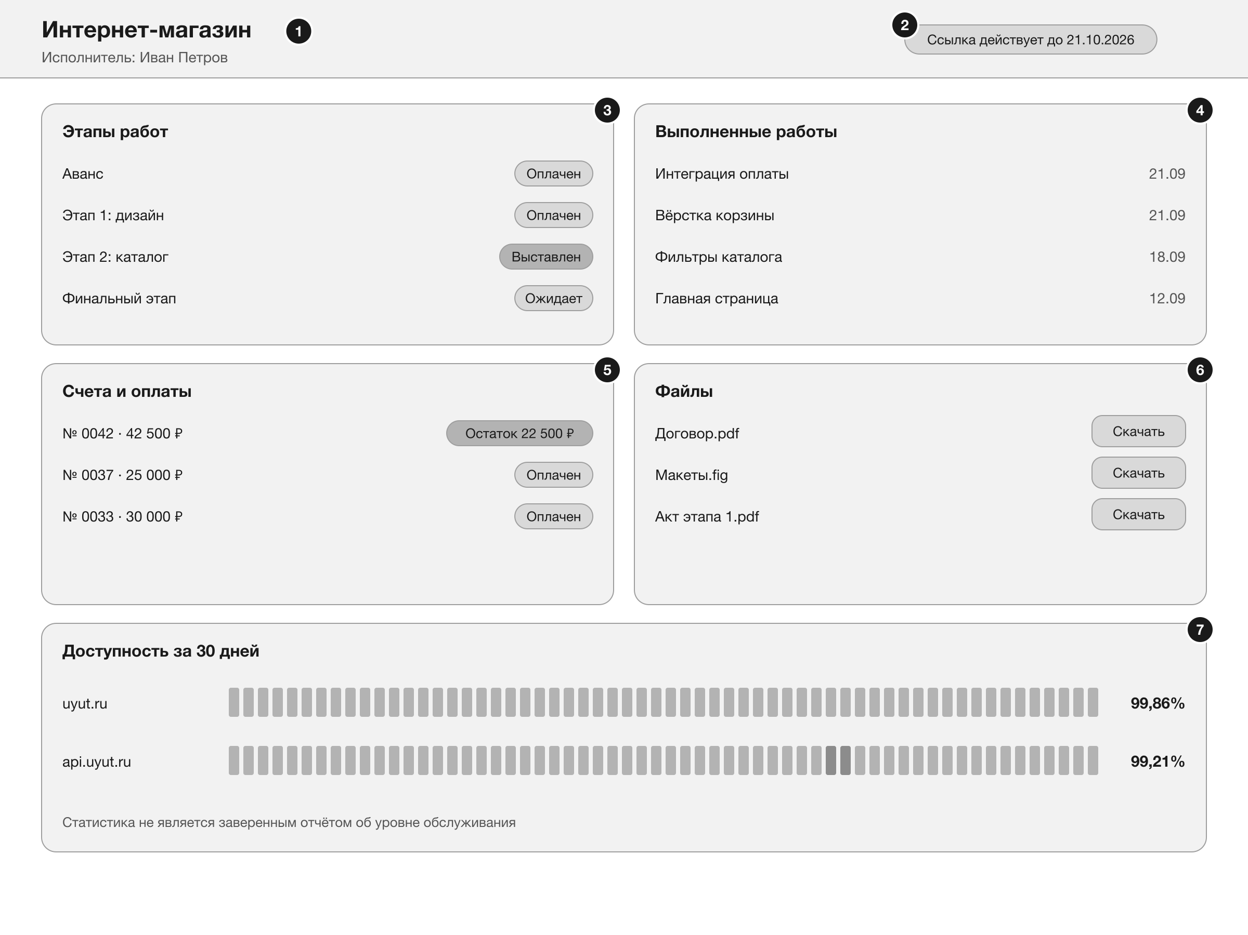
Рисунок 22 – Макет страницы проекта для заказчика
Веб-приложение «Cogwork» должно иметь экран «Модули», представленный на рисунке 23. Экран «Модули» должен содержать:
- заголовок экрана и пояснение о последствиях отключения модуля – элемент на рисунке под номером 1;
- перечень модулей с наименованием, описанием и переключателем – элемент на рисунке под номером 2.
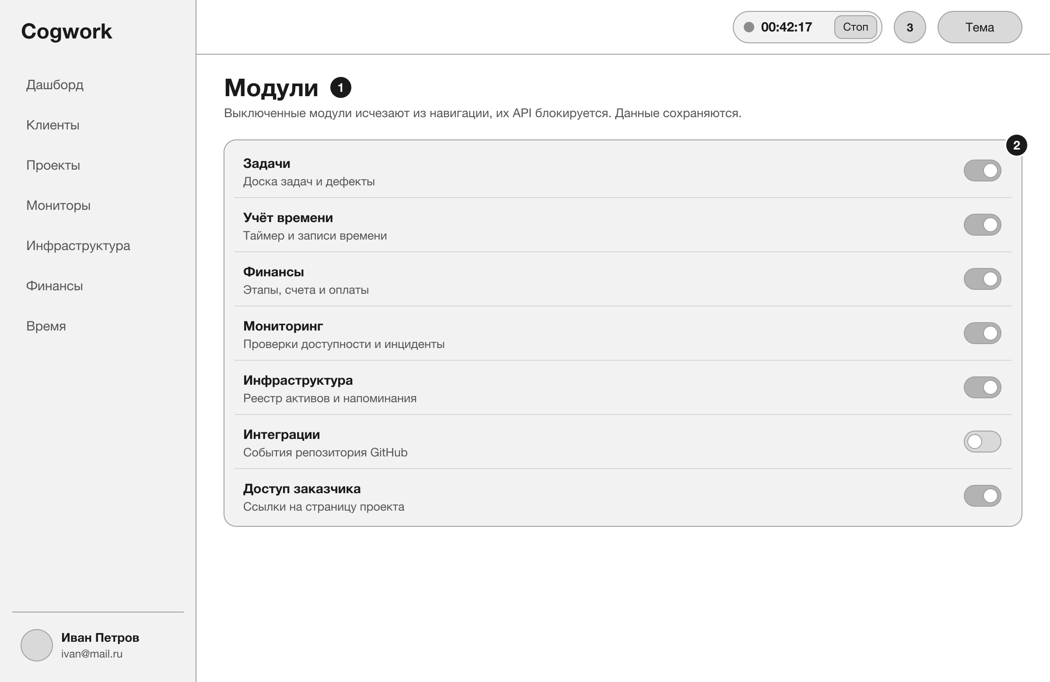
Рисунок 23 – Макет экрана «Модули»
Веб-приложение «Cogwork» должно иметь экран «Профиль и данные», представленный на рисунке 24. Экран «Профиль и данные» должен содержать:
- заголовок экрана – элемент на рисунке под номером 1;
- поля имени, адреса электронной почты и часового пояса – элемент на рисунке под номером 2;
- кнопку смены пароля – элемент на рисунке под номером 3;
- кнопку «Выгрузить мои данные» – элемент на рисунке под номером 4;
- кнопку «Удалить учётную запись» – элемент на рисунке под номером 5;
- сведения о принятых документах об обработке персональных данных с датой принятия – элемент на рисунке под номером 6.
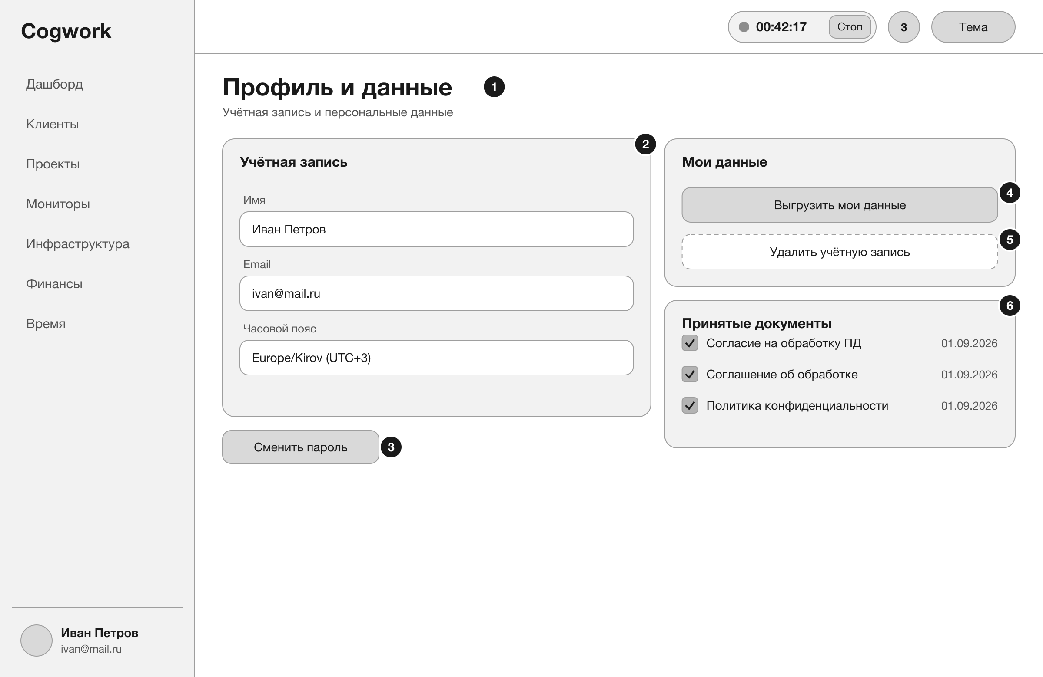
Рисунок 24 – Макет экрана «Профиль и данные»

Требования к функциям
ИС «Cogwork» – это рабочее пространство ИТ-специалиста для ведения клиентских проектов и контроля инфраструктуры заказчиков. Для этого система должна выполнять следующие функции:
- система должна выполнять регистрацию исполнителя по адресу электронной почты и паролю с подтверждением адреса по ссылке из письма и предоставлять доступ к данным только после успешного входа;
- система должна предоставлять исполнителю возможность создавать, изменять и архивировать записи заказчиков и их контактных лиц. Для заказчика хранятся платёжные реквизиты: наименование, ИНН, юридический адрес, расчётный счёт и БИК. При вводе ИНН проверяются контрольные разряды;
- система должна предоставлять исполнителю возможность вести проекты заказчика с указанием состояния (активен, приостановлен, завершён, в архиве), сроков и бюджета и отображать по каждому проекту единую ленту событий;
- система должна отображать задачи проекта на доске со столбцами состояний (очередь, к выполнению, в работе, на проверке, выполнено), допускать перемещение карточек между столбцами и вести отдельный перечень дефектов с приоритетом и серьёзностью;
- система должна отображать на главном экране ближайшие сроки задач и этапов, ресурсы с открытыми инцидентами, просроченные счета и активы с истекающим сроком продления;
- система должна запускать таймер учёта времени из карточки задачи и создавать запись с отметкой начала, привязанную к задаче и проекту. При остановке таймера фиксируются время окончания и длительность записи. Отметка начала хранится на сервере, поэтому при повторном входе исполнителя работающий таймер отображается с фактически прошедшим временем. Одновременно допускается не более одной работающей записи;
- система должна предоставлять возможность добавить запись учёта времени вручную с указанием даты, времени начала и окончания, отклоняя записи, у которых окончание не позже начала либо интервал пересекается с существующей записью;
- система должна вести по проекту этапы работ (аванс, промежуточный этап, финальный этап) с суммой, валютой, сроком и состоянием (ожидает, выполнен, выставлен, оплачен);
- система должна по выбранному проекту и периоду формировать предварительный состав счёта из всех оплачиваемых записей учёта времени и выполненных этапов работ, не включённых в другие счета, с расчётом количества часов, ставки и суммы по каждой строке;
- система должна связывать записи учёта времени и этапы работ с включившим их счётом, исключать их из состава последующих счетов и запрещать изменение длительности, ставки и признака оплачиваемости выставленной записи с указанием номера счёта;
- система должна присваивать счёту уникальный в пределах исполнителя последовательный номер, фиксировать дату выставления и срок оплаты и формировать печатную форму счёта в формате PDF с реквизитами исполнителя и заказчика и пометкой о том, что документ не является первичным учётным документом;
- система должна отказывать в формировании печатной формы счёта при незаполненных обязательных реквизитах, указывая требуемые поля, и сообщать об отсутствии за выбранный период оплачиваемых записей и выполненных этапов, не создавая пустой счёт;
- система должна регистрировать факт оплаты с указанием суммы, даты и способа и привязывать оплату к счёту и этапу работ. По каждому счёту и проекту рассчитывается остаток. При полной оплате счёт переходит в состояние «Оплачен», а при истечении срока оплаты с ненулевым остатком – в состояние «Просрочен»;
- система должна предоставлять возможность создать проверку ресурса одного из семи типов: доступность по HTTP(S), наличие ключевого слова на странице, доступность узла, доступность TCP-порта, срок действия сертификата, срок регистрации домена и контроль выполнения регламентной задачи. Для каждой проверки задаются интервал, таймаут и порог последовательных неуспешных проверок. Сразу после сохранения проверка выполняется однократно;
- система должна при создании проверки требовать от исполнителя подтверждения права контролировать указанный ресурс и фиксировать это подтверждение в журнале с указанием субъекта, времени и адреса ресурса;
- система должна отклонять создание проверки, если в качестве цели указан диапазон адресов, адрес частной или служебной сети, несколько портов или диапазон портов;
- система должна открывать инцидент только после заданного числа (по умолчанию 3) последовательных неуспешных проверок, выполняя повторные проверки с уменьшенным интервалом, и сбрасывать счётчик неуспехов при первой успешной проверке;
- система должна при открытии инцидента отправлять исполнителю уведомление по электронной почте и внутри интерфейса. В уведомлении указываются ресурс, причина неуспеха, время начала и ссылка на инцидент. Исполнитель может отметить инцидент как принятый в работу; если отметки нет в течение 30 минут, система направляет повторное уведомление;
- система должна закрывать инцидент после заданного числа (по умолчанию 2) последовательных успешных проверок, фиксировать его длительность и отправлять уведомление о восстановлении;
- система должна предоставлять возможность задать окно планового обслуживания для проверки или для всех проверок исполнителя, в течение которого инциденты не открываются и уведомления не отправляются;
- система должна рассчитывать и отображать процент доступности ресурса, число и суммарную длительность инцидентов и среднее время отклика за 24 часа, 7 и 30 суток, исключая периоды окон обслуживания;
- система должна вести реестр активов заказчика (домен, хостинг, сервер, сертификат, лицензия, сервис) с указанием поставщика, стоимости, даты продления и признака автопродления и связывать актив с проектом и проверкой;
- система должна ежесуточно получать дату окончания регистрации домена из реестра по протоколу RDAP, а при его недоступности – по протоколу WHOIS. Дата окончания действия сертификата определяется при TLS-соединении с ресурсом. Для каждой даты сохраняются источник и время получения. Если дату получить не удалось, она отмечается как неподтверждённая, и исполнителю доступен ручной ввод;
- система должна направлять уведомление за 14, 7 и 1 сутки до истечения срока регистрации домена, действия сертификата или даты продления актива, не более одного уведомления на каждый порог, и немедленно – при обнаружении уже истёкшего сертификата;
- система должна принимать события сервиса GitHub о коммитах и запросах на слияние через веб-перехватчик, проверяя подпись запроса. Принятые события отображаются в ленте проекта с автором, временем и ссылкой. При отзыве токена доступа или ошибке сервиса интеграция отмечается как неисправная;
- система должна хранить файлы проекта (договоры, акты, вложения) в объектном хранилище с указанием имени, типа, размера и даты загрузки и предоставлять их скачивание исполнителю и заказчику по ссылке доступа;
- система должна формировать для проекта ссылку доступа заказчика: исполнитель задаёт срок её действия и состав открываемых разделов. Ссылка заверяется электронной подписью сервера, содержит случайную часть длиной не менее 128 бит и не раскрывает идентификатор проекта. Страница, открываемая по ссылке, должна запрещать индексирование поисковыми системами;
- система должна отображать заказчику в режиме только для чтения разрешённые исполнителем разделы проекта: состояние этапов, ленту выполненных работ, счета с суммами оплаченного и остатка, файлы и статистику доступности ресурсов проекта;
- система должна предоставлять исполнителю возможность немедленно отозвать ссылку доступа и автоматически отзывать все ссылки проекта при его переводе в архив;
- система должна предоставлять исполнителю возможность включать и отключать модули (задачи, учёт времени, финансы, мониторинг, активы, интеграции, доступ заказчика) в настройках своего рабочего пространства, скрывая элементы интерфейса отключённых модулей;
- система должна по запросу исполнителя формировать архив со всеми его данными в машиночитаемом формате JSON в срок не более 24 часов. По отдельному запросу учётная запись удаляется вместе со связанными данными – включая персональные данные контактных лиц заказчиков и загруженные файлы – в срок не более 10 рабочих дней;
- система должна при регистрации получать согласие исполнителя на обработку его персональных данных и принятие соглашения о поручении обработки персональных данных его заказчиков и хранить факт, дату и версию принятых документов.

Требования к видам обеспечения
Ниже перечислены требования к отдельным видам обеспечения системы.

Требования к математическому обеспечению
Процент доступности ресурса за период должен рассчитываться как отношение суммарной длительности периода без учёта окон обслуживания за вычетом суммарной длительности инцидентов к суммарной длительности периода без учёта окон обслуживания, умноженное на 100 %, с округлением до сотых долей процента.
Сумма строки счёта, сформированной из записей учёта времени, должна рассчитываться как произведение суммарной длительности записей в часах на почасовую ставку. Промежуточные значения должны храниться в десятичном формате с точностью не менее шести знаков после запятой, округление до копеек выполняется только для суммы строки и итога счёта по правилам математического округления.

Требования к информационному обеспечению
Ниже приведены требования к данным системы и к работе с ними.

Требования к структуре данных
Для базы данных используется СУБД PostgreSQL версии 16 или новее, запущенная на выделенном виртуальном сервере в Docker-контейнере из официального образа. Файлы базы данных располагаются в каталоге /var/lib/postgresql/data/, смонтированном как том Docker, поэтому при перезапуске контейнера данные не теряются. Очереди фоновых заданий должны храниться в Redis (версия 7 или выше), файлы проектов и печатные формы счетов – в S3-совместимом объектном хранилище.
В базе данных хранятся следующие группы сведений:
- учётные данные исполнителей: идентификатор, адрес электронной почты, хеш пароля, имя, часовой пояс, дата регистрации, сведения о принятых документах;
- заказчики и контактные лица: наименование, контакты, часовой пояс, заметки, признак основного контакта;
- платёжные реквизиты заказчика: наименование, ИНН, юридический адрес, расчётный счёт и БИК;
- проекты, задачи и дефекты: наименования, состояния, сроки, приоритеты, порядок на доске;
- записи учёта времени: начало, окончание, длительность, привязка к задаче и проекту, признак оплачиваемости, ставка, ссылка на строку счёта;
- этапы работ, счета и их строки, оплаты: суммы, валюта, состояния, даты, связи между ними;
- сведения о файлах: имя, тип, размер, контрольная сумма, ключ в объектном хранилище;
- проверки доступности: тип, адрес, порт, интервал, таймаут, пороги, счётчики последовательных результатов;
- результаты проверок: отметка времени, состояние, код ответа, время отклика, причина неуспеха, а также их почасовые агрегаты;
- инциденты: начало, окончание, длительность, причина, отметки об уведомлениях и принятии в работу;
- окна планового обслуживания и страницы состояния;
- активы инфраструктуры: тип, наименование, поставщик, стоимость, дата продления, источник и время получения даты;
- события ленты проекта, включая события репозитория, с ключом идемпотентности;
- ссылки доступа заказчика: проект, хеш ссылки, срок действия, состав открываемых разделов, признак отзыва;
- журнал доступа: субъект, действие, объект, время, адрес, результат.
Сведения исполнителя должны храниться до момента удаления учётной записи. Сроки хранения детальных результатов проверок и почасовых агрегатов задаются настройкой; устаревшие записи удаляются автоматически. Записи журнала доступа должны храниться не менее 1 года.

Требования к контролю, хранению и обновлению данных
Требования к контролю, хранению и обновлению данных следующие:
- целостность данных поддерживается средствами PostgreSQL: ограничениями, внешними ключами и транзакциями, причём включение записей учёта времени и этапов работ в счёт выполняется одной транзакцией;
- сроки хранения детальных результатов проверок и почасовых агрегатов задаются настройкой, устаревшие записи удаляются автоматически, а записи журнала доступа хранятся не менее 1 года;
- новые классификаторы и унифицированные формы документов не разрабатываются; используются перечень типов активов инфраструктуры, перечень состояний счетов и этапов работ, а также коды валют по ISO 4217.

Требования к входным данным
От пользователя система принимает такие входные данные:
- адрес электронной почты в формате, соответствующем общепринятой записи адреса, длиной не более 254 символов;
- пароль длиной от 8 до 128 символов;
- наименования заказчиков, проектов, задач, этапов и активов в виде строки длиной не более 200 символов;
- ИНН из 10 цифр для организации или 12 цифр для физического лица с корректными контрольными разрядами;
- БИК из 9 цифр и номер расчётного счёта из 20 цифр;
- денежные суммы и ставки в виде неотрицательного числа не более чем с двумя знаками после запятой;
- дату и время начала и окончания записи учёта времени, при этом окончание должно быть позже начала;
- адрес ресурса в виде URL, доменного имени или IP-адреса публичной сети и номер порта в диапазоне от 1 до 65535;
- интервал проверки в секундах в диапазоне от 60 до 86400, таймаут в миллисекундах в диапазоне от 1000 до 30000, порог неуспешных проверок в диапазоне от 1 до 10;
- срок действия ссылки доступа заказчика в сутках в диапазоне от 1 до 30;
- файлы проекта размером не более 50 МБ.
Проверка входных данных выполняется дважды: в веб-приложении и затем на сервере. Если значение не удовлетворяет ограничениям, операция не выполняется, а у соответствующего поля выводится сообщение об ошибке.

Требования к лингвистическому обеспечению
Интерфейс системы выполняется только на русском языке. Денежные суммы отображаются с разделителем разрядов и обозначением валюты, даты – в формате ДД.ММ.ГГГГ в часовом поясе исполнителя. Сведения, полученные от внешних сервисов (события репозитория, ответы реестров), отображаются в том виде, в котором они получены.

Требования к программному обеспечению
Требования к программному обеспечению системы:
- серверная часть, обработчик фоновых заданий, веб-приложение и хранилища данных должны разворачиваться в виде Docker-контейнеров;
- веб-приложение должно разрабатываться на Next.js, серверная часть и обработчик фоновых заданий – на Nest.js, на языке TypeScript;
- веб-приложение должно обращаться к серверной части через REST-интерфейс по протоколу HTTPS, а спецификация программного интерфейса – публиковаться в формате OpenAPI;
- лицензии применяемых библиотек, шрифтов и изображений должны допускать их использование в продукте, распространяемом как веб-сервис;
- система должна обращаться к GitHub, реестрам доменных имён и почтовому провайдеру через их официальные программные интерфейсы.

Требования к операционной системе
Веб-приложение должно исправно функционировать в браузерах Google Chrome, Mozilla Firefox, Apple Safari и Microsoft Edge двух последних версий под управлением любой ОС, в которой эти браузеры поддерживаются. Серверная часть ИС, обработчик фоновых заданий и хранилища данных должны разворачиваться на ОС Ubuntu 22.04/24.04 LTS либо ином стабильном дистрибутиве Linux.

Требования к техническому обеспечению
Устройство, на котором открывается веб-приложение, должно удовлетворять следующим минимальным параметрам:
- процессор – 2 ядра, 1,6 ГГц;
- оперативная память – 4 ГБ;
- ширина экрана – 360 пикселей;
- подключение к сети Интернет – постоянное.
Минимальная конфигурация виртуального выделенного сервера для базы данных, серверной части ИС и обработчика фоновых заданий:
- процессор – 2 ядра, 2 ГГц;
- оперативная память – 4 ГБ;
- дисковое пространство – 40 ГБ на SSD;
- операционная система – Ubuntu 22.04/24.04 LTS либо иной стабильный дистрибутив Linux.

Требования к метрологическому обеспечению
Требования к метрологическому обеспечению не предъявляются.

Требования к организационному обеспечению
Требования к организационному обеспечению:
- порядок взаимодействия пользователей определяется ролевой моделью: исполнитель ведёт данные, управляет доступом и обслуживает развёрнутый экземпляр системы, а заказчик получает доступ к разрешённым разделам своего проекта по ссылке;
- при сбоях, отказах и авариях система должна информировать пользователя о причине отказа и предлагать повторить операцию позже, а причина отказа устраняется исполнителем по данным журналов;
- при недоступности внешних сервисов пользователи должны продолжать работу в режиме ограниченной работоспособности согласно подразделу «Требования к структуре системы в целом»;
- исполнитель, использующий систему, выступает оператором персональных данных своих заказчиков и обязан обеспечить правовое основание их обработки.

Требования к методическому обеспечению
При разработке и эксплуатации системы применяются нормативно-технические документы:
- ГОСТ 34.602-2020 – в части состава и содержания настоящего технического задания;
- ГОСТ 7.32-2017 – в части оформления отчётных документов;
- СТП ВятГУ 101-2004 – в части оформления текстовых документов.
Обеспечение исполнителя перечисленными нормативно-техническими документами выполняется заказчиком путём предоставления доступа к их электронным версиям до начала работ.

Общие технические требования к системе
Подраздел объединяет общие технические требования, предъявляемые к системе.

Требования к численности и квалификации персонала и пользователей системы
Персонал и пользователи системы:
- эксплуатацию системы обеспечивает 1 человек – исполнитель, совмещающий работу в системе с её обслуживанием;
- для обслуживания развёрнутого экземпляра он должен владеть навыками работы с Docker-контейнерами, СУБД PostgreSQL и операционной системой семейства Linux;
- численность пользователей системы не ограничивается; число заказчиков и проектов одного исполнителя не ограничивается;
- исполнитель должен владеть навыками работы с браузером и представлением о составе инфраструктуры своих заказчиков; специальных знаний в области администрирования не требуется;
- от заказчика специальные знания не требуются: работа с системой ограничивается переходом по ссылке и просмотром данных;
- обучение пользователей и проверка их знаний не предусматриваются; навыки обслуживания системы исполнитель получает в рамках обучения по образовательной программе;
- режим работы пользователей системы – произвольный, круглосуточный; обслуживание выполняется по мере возникновения отказов, требующих устранения.

Требования к показателям назначения
Показатели назначения системы:
- система должна отвечать на запросы программного интерфейса не позднее 500 мс, а основные экраны отображать не позднее 2 секунд при числе одновременно работающих исполнителей до 100. Предварительный состав счёта из не более чем 500 записей учёта времени формируется не позднее 3 секунд;
- система должна доставлять уведомление об инциденте не позднее 5 минут с момента первой неуспешной проверки при интервале проверки 60 секунд и пороге 3 неуспешные проверки, указывая в уведомлении причину неуспеха, число неуспешных проверок и время первой из них;
- система должна выполнять все активные проверки исполнителей без накопления очереди заданий: фактический момент проверки не должен отклоняться от расписания более чем на 10 % интервала. Предельное число проверок, обслуживаемых одним экземпляром обработчика, определяется нагрузочным испытанием и фиксируется в протоколе испытаний; при его превышении число экземпляров обработчика увеличивается.
Перечисленные показатели измеряются при приёмочных испытаниях; методики измерения приведены в разделе «Порядок контроля и приёмки системы».
Собственного оборудования в составе системы нет: для серверных компонентов арендуется виртуальный выделенный сервер, а веб-приложение открывается в браузере на устройствах пользователей.

Требования к надёжности
Исполнитель работает с системой ежедневно, поэтому перерывы в доступе к ней должны сводиться к плановому обслуживанию. Некорректные действия и неверно введённые данные не должны приводить к аварийному завершению работы: такие случаи обрабатываются с выводом сообщения об ошибке. Требования к надёжности:
- суммарное время недоступности веб-интерфейса и программного интерфейса за календарный месяц, не считая планового обслуживания, не должно превышать значения, согласованного с заказчиком и зафиксированного в протоколе приёмочных испытаний;
- система должна обнаруживать отсутствие результатов проверок в течение 3 интервалов и не позднее 5 минут с момента остановки обработчика уведомлять исполнителя и отмечать в интерфейсе, что данные контроля доступности неактуальны;
- сроки хранения детальных результатов проверок и почасовых агрегатов должны задаваться настройкой; записи, срок хранения которых истёк, удаляются автоматически по расписанию.
Кроме того, отказ внешнего сервиса (GitHub, реестра доменных имён, почтового провайдера) не должен приводить к отказу остальных функций системы: запросы к внешним сервисам должны выполняться фоновыми заданиями с повторными попытками.

Требования к безопасности
Для обеспечения безопасности система должна удовлетворять следующим условиям:
- система должна ограничивать срок действия ссылки доступа заказчика значением не более 30 суток и хранить в базе данных только хеш ссылки, чтобы её нельзя было восстановить из выгрузки базы данных;
- система должна хранить и рассчитывать денежные величины в десятичном формате с фиксированной точностью без использования чисел с плавающей точкой и округлять суммы до копеек только в строках и итоге счёта.
Данные изменяются и удаляются только по явному действию пользователя; самостоятельно система удаляет лишь устаревшие результаты проверок. Обмен данными между веб-приложением и серверной частью ведётся только по защищённым протоколам.

Требования к эргономике и технической эстетике
Состав экранов и расположение элементов управления описаны в подразделе «Требования к пользовательскому интерфейсу». Помимо этого, к эргономике системы предъявляются требования:
- человеко-машинный интерфейс должен обеспечивать композиционную целостность – единое расположение бокового меню, заголовка раздела и основной кнопки действия на всех экранах;
- информационная выразительность интерфейса должна обеспечиваться различением состояний проверок, счетов и активов условными обозначениями и подписями, а не только цветом;
- в сообщении об отказе должны указываться его причина и кнопка повторного выполнения операции; внутренние коды и ответы внешних сервисов не выводятся пользователю без пояснения на русском языке;
- рациональность формы должна обеспечиваться доступностью запуска таймера непосредственно из карточки задачи и формированием счёта за период в пределах одного окна;
- особых требований к рабочему месту нет: пользователи работают с системой на собственных устройствах в любых условиях.

Требования к транспортабельности
Требования к транспортабельности не предъявляются.

Требования к эксплуатации, техническому обслуживанию, ремонту и хранению компонентов системы
Порядок эксплуатации и обслуживания компонентов системы следующий:
- серверная часть, обработчик фоновых заданий и база данных работают непрерывно и не требуют постоянного присутствия обслуживающего персонала;
- плановые работы проводятся не чаще раза в календарный месяц, длятся не более 2 часов и выполняются в период наименьшей нагрузки на систему; пользователей предупреждают о них заранее;
- техническое обслуживание включает обновление образов Docker-контейнеров, установку обновлений безопасности ОС и контроль объёма хранимых результатов проверок;
- техническое состояние системы отслеживается по журналам работы и по сигналам контроля работоспособности обработчика проверок;
- требования к площадям, электропитанию, вентиляции и охлаждению не предъявляются, поскольку оборудование размещается в центре обработки данных поставщика услуг.

Требования к защите информации от несанкционированного доступа
Для защиты информации от НСД система должна выполнять следующие требования:
- система должна фиксировать в неизменяемом журнале каждое обращение к финансовым данным, платёжным реквизитам и по ссылкам доступа заказчика с указанием субъекта, действия, времени, адреса и результата и хранить записи не менее 1 года;
- система должна передавать при проверках заголовок User-Agent с наименованием системы и адресом страницы с описанием проверок и обращаться к одному узлу не чаще 1 раза в 30 секунд по всем проверкам всех исполнителей;
- система должна корректно функционировать в двух последних версиях браузеров Google Chrome, Mozilla Firefox, Apple Safari и Microsoft Edge и при ширине окна от 360 пикселей.
Функции исполнителя становятся доступны лишь после успешной аутентификации в учётной записи. Маркер доступа должен иметь срок действия не более 15 минут, маркер обновления – не более 30 суток и храниться в cookie с признаками HttpOnly и Secure; при выходе из системы маркер обновления должен отзываться.

Требования по сохранности информации при авариях
Данные системы должны сохраняться при следующих событиях:
- отключение питания или аварийная остановка виртуального выделенного сервера;
- аварийный перезапуск контейнера серверной части, обработчика фоновых заданий или базы данных;
- обрыв соединения исполнителя при работающем таймере учёта времени и аварийное завершение работы браузера.
При возникновении перечисленных событий должны быть сохранены учётные данные исполнителей, сведения о заказчиках, проектах и задачах, записи учёта времени, включая отметку начала работающего таймера, этапы работ, счета и оплаты, активы инфраструктуры, конфигурация проверок, открытые инциденты и записи журнала доступа. Сохранность перечисленных данных обеспечивается их хранением в СУБД на дисковом томе сервера и транзакционной записью изменений. Создание копий данных вне сервера и восстановление после отказа оборудования выполняются средствами хостинг-провайдера и в объём настоящего ТЗ не входят.

Требования к защите от влияния внешних воздействий
Специальной защиты от внешних воздействий система не требует.

Требования к патентной чистоте и патентоспособности
В составе системы допускается использовать только те библиотеки, шрифты и изображения, условия лицензий которых разрешают применение в разрабатываемом продукте; авторские, смежные и патентные права третьих лиц при этом не нарушаются. Программные интерфейсы GitHub, реестров доменных имён и почтового провайдера применяются на условиях их поставщиков. Патентование результатов разработки не планируется.

Требования к стандартизации и унификации
Документация оформляется по ГОСТ 34.602-2020, ГОСТ 7.32-2017 и СТП ВятГУ 101-2004. Обмен данными между веб-приложением и серверной частью должен выполняться в формате JSON, описание программного интерфейса должно публиковаться в формате OpenAPI. Для дат и времени применяется формат ISO 8601, для кодов валют – ISO 4217.

Ограничения, накладываемые на систему
Система разрабатывается со следующими ограничениями:
- система не должна изменять состояние инфраструктуры заказчика; взаимодействие с ресурсами ограничивается чтением ответа на проверочный запрос;
- система не должна проводить платежи и хранить данные банковских карт; в систему вносится только факт полученной оплаты;
- система не должна формировать первичные учётные документы и вести бухгалтерский и налоговый учёт; счёт является расчётным документом, а статистика доступности не является заверенным отчётом об уровне обслуживания, о чём в интерфейсе должно быть явное указание;
- система не должна в текущем объёме предоставлять многопользовательскую работу с разграничением ролей, интеграции с мессенджерами и хранение секретов доступа к инфраструктуре заказчика;
- база данных и объектное хранилище, содержащие персональные данные граждан Российской Федерации, должны размещаться на серверах, находящихся на территории Российской Федерации;
- система должна запрашивать сведения о регистрации каждого домена не чаще 1 раза в сутки и кэшировать ответы реестров, соблюдая установленные ими лимиты запросов;
- система должна отправлять по электронной почте только служебные сообщения (подтверждение адреса, уведомления, коды доступа) на адреса, подтверждённые владельцем или указанные исполнителем как адрес контактного лица заказчика;
- система должна разрабатываться на языке TypeScript с использованием Next.js, Nest.js, PostgreSQL, Redis и S3-совместимого объектного хранилища и разворачиваться в Docker-контейнерах; приём событий разработки должен выполняться только из сервиса GitHub;
- разработка и эксплуатация системы должны выполняться на одном виртуальном сервере и в пределах бесплатных тарифов программного интерфейса GitHub и почтового провайдера.

Состав и содержание работ по созданию системы
Этапы работ, их сроки и результаты сведены в таблицу 2.
Таблица 2 – Состав и содержание работ
№ | Наименование работ | Сроки выполнения | Задачи | Результат
1 | Первичный анализ продукта | 08.09.2026 – 10.09.2026 | Сформулировать бизнес-проблему и цель системы, перечислить стейкхолдеров, очертить границы системы, оценить риски. | Отчёт о первичном анализе с первичными требованиями и критериями их проверки.
2 | Разработка сценариев использования | 11.09.2026 – 13.09.2026 | Описать шесть сценариев работы с системой с основными и альтернативными потоками, построить к ним диаграммы вариантов использования. | Документ со сценариями использования UC-1 – UC-6.
3 | Классификация и формализация требований | 14.09.2026 – 18.09.2026 | Свести требования в таблицы с указанием типа, источника, обоснования, приоритета и способа проверки. | Перечень требований FR-01 – FR-32, NFR-01 – NFR-13, CON-01 – CON-09.
4 | Разработка технического задания | 19.09.2026 – 01.10.2026 | Оформить техническое задание по структуре ГОСТ 34.602-2020. | Техническое задание с целями, задачами, требованиями, сроками и сведениями о сторонах.
5 | Анализ существующих аналогов | 02.10.2026 – 09.10.2026 | Сравнить продукты-аналоги и выделить сильные и слабые стороны каждого. | Отчёт по аналогам с выводом о том, каким должен получиться продукт.
6 | Проектирование архитектуры системы | 12.10.2026 – 23.10.2026 | Продумать архитектуру системы, включая веб-приложение, серверную часть, обработчик фоновых заданий, хранилища данных и интеграции с внешними сервисами. | Схема архитектуры и описание взаимодействия компонентов системы между собой.
7 | Создание макетов пользовательского интерфейса | 26.10.2026 – 06.11.2026 | Создать макеты пользовательского интерфейса в соответствии с требованиями ТЗ. | Макеты интерфейса всех экранов веб-приложения.
8 | Проектирование базы данных и базовая функциональность | 09.11.2026 – 27.11.2026 | Разработать структуру базы данных. Реализовать регистрацию и вход, разделы «Клиенты», «Проекты» и доску задач. | Готовая база данных, подсистема аутентификации и модули ведения заказчиков, проектов и задач.
9 | Модули учёта времени и расчётов | 30.11.2026 – 11.12.2026 | Реализовать учёт времени, этапы работ, формирование счетов за период, печатную форму счёта и учёт оплат. | Рабочий цикл «учёт времени – счёт – оплата».
10 | Модуль контроля доступности | 14.12.2026 – 25.12.2026 | Реализовать проверки доступности, подтверждение отказа, инциденты, уведомления, окна обслуживания и статистику доступности. | Рабочая подсистема контроля инфраструктуры заказчика.
11 | Подготовка комплекта документов к защите | 26.12.2026 – 31.12.2026 | Оформить и согласовать с заказчиком комплект документов, подлежащих защите. | Комплект документов, готовый к защите.
12 | Реестр активов и напоминания о продлении | 12.01.2027 – 06.02.2027 | Реализовать реестр активов инфраструктуры, получение сроков регистрации доменов и действия сертификатов, напоминания о продлении. | Рабочая подсистема учёта инфраструктуры заказчика.
13 | Интеграция с GitHub и лента событий проекта | 09.02.2027 – 05.03.2027 | Реализовать приём событий репозитория через веб-перехватчик, контроль состояния интеграции и ленту событий проекта. | Рабочая подсистема интеграций.
14 | Доступ заказчика и работа с данными пользователя | 09.03.2027 – 03.04.2027 | Реализовать ссылки доступа заказчика, подтверждение кодом, журнал доступа, выгрузку и удаление данных. | Готовое решение в полном объёме функций.
15 | Тестирование и отладка | 06.04.2027 – 23.04.2027 | Провести испытания системы и пользовательское тестирование. Устранить выявленные ошибки. | Стабильная версия системы, прошедшая внутренние испытания.
16 | Приёмочные испытания и подготовка готового решения | 26.04.2027 – 15.05.2027 | Провести приёмочные испытания по критериям таблицы 3 и оформить протокол испытаний. | Протокол приёмочных испытаний и готовое решение.
17 | Передача результатов заказчику и завершение разработки | 16.05.2027 – 17.05.2027 | Сдать заказчику работающую систему вместе с комплектом документации. | Акт передачи результатов работ.

Порядок разработки системы
Разработку системы выполняет единственный исполнитель – студент Колледжа ВятГУ, указанный в подразделе «Сведения об участниках разработки». Работы выполняются последовательно по этапам, приведённым в таблице 2.

Порядок контроля и приёмки системы
Систему принимает заказчик по результатам приёмочных испытаний. Испытания проводит исполнитель в присутствии заказчика на экземпляре системы, развёрнутом на сервере, отвечающем требованиям к техническому обеспечению.
Применяются четыре вида проверок:
- демонстрация – прохождение сценария в интерфейсе и визуальная проверка полученного результата;
- испытание – серия измерений с записью числовых значений и сравнением их с порогами из требования;
- инспекция – просмотр данных в базе, программного кода, настроек и документации;
- анализ – проверка расчётом или по журналам работы системы.
Проверяемые при приёмке требования и критерии их проверки сведены в таблицу 3.
Таблица 3 – Требования, проверяемые при приёмке, и критерии их выполнения
Идентификатор | Наименование требования | Приоритет | Критерий проверки
FR-01 | Регистрация и вход исполнителя | Must Have | Испытание: на контрольной учётной записи вход без подтверждения адреса и с неверным паролем отклоняется во всех 10 попытках; после перехода по ссылке из письма вход выполняется.
FR-02 | Ведение заказчиков, контактных лиц и платёжных реквизитов | Must Have | Испытание: на контрольном наборе из 6 заказчиков заполнены реквизиты и по два контактных лица; ИНН с неверным контрольным разрядом система отклоняет, остальные значения сохраняются без искажений и подставляются в счёт.
FR-03 | Ведение проектов | Must Have | Демонстрация: создан проект, изменено его состояние; в ленте проекта отображаются события смены состояния, создания задач и выставления счёта.
FR-04 | Доска задач и дефектов | Must Have | Демонстрация: карточка задачи перемещена из столбца «В работе» в «Выполнено», после обновления страницы положение сохранено.
FR-05 | Сводный экран исполнителя | Should Have | Демонстрация: на подготовленном наборе данных главный экран содержит все четыре блока, количество элементов в каждом совпадает с данными соответствующих разделов.
FR-06 | Учёт времени таймером из карточки задачи | Must Have | Испытание: за 10 запусков длительность записи совпадает с фактическим интервалом с точностью до 1 минуты. После закрытия браузера на полчаса таймер показывает 30 ± 1 минуту. При последовательном запуске таймеров по трём задачам в любой момент остаётся не более одной записи без времени окончания.
FR-07 | Ручной ввод записи учёта времени | Must Have | Испытание: записи с пересекающимися интервалами и записи с окончанием раньше начала система не принимает (проверено по 5 случаев каждого вида), корректные записи сохраняются.
FR-08 | Этапы работ по проекту | Must Have | Демонстрация: по проекту созданы 3 этапа, этап переведён в состояние «Выполнен» и становится доступен для включения в счёт.
FR-09 | Формирование состава счёта за период | Must Have | Испытание: на контрольном наборе из 40 записей (30 оплачиваемых, 10 неоплачиваемых) и 2 выполненных этапов в счёт попадают 30 записей и 2 этапа, итог совпадает с отчётом учёта времени до копейки.
FR-10 | Исключение повторного выставления | Must Have | Испытание: при повторном формировании счёта за тот же период состав счёта пуст; 5 попыток изменить выставленную запись через интерфейс и программный интерфейс отклонены, сообщение содержит номер счёта.
FR-11 | Нумерация и печатная форма счёта | Must Have | Инспекция: номера 20 сформированных счетов уникальны и идут подряд; PDF содержит реквизиты сторон, строки, итог и пометку о характере документа.
FR-12 | Проверки перед формированием счёта | Must Have | Испытание: при отсутствии ИНН заказчика печатная форма не формируется и перечисляются незаполненные поля; для периода без оплачиваемых записей счёт не создаётся.
FR-13 | Учёт оплат и расчёт остатка | Must Have | Испытание: счёт на 10 000 ₽ после оплаты 4 000 ₽ имеет остаток 6 000 ₽, после оплаты 6 000 ₽ переходит в состояние «Оплачен»; счёт с истёкшим сроком и ненулевым остатком получает состояние «Просрочен».
FR-14 | Создание проверок доступности | Must Have | Демонстрация: создано по одной проверке каждого из 7 типов, каждая выполняет первую проверку и отображает её результат в течение 15 с.
FR-15 | Подтверждение права на контроль ресурса | Must Have | Инспекция: без отметки подтверждения проверка не сохраняется; для каждой созданной проверки в журнале есть запись о подтверждении.
FR-16 | Запрет недопустимых целей проверки | Must Have | Испытание: ни одна из 10 заведомо недопустимых целей (CIDR-диапазон, 127.0.0.1, 10.0.0.1, 192.168.0.1, перечень портов и другие) не принимается системой.
FR-17 | Подтверждение отказа ресурса | Must Have | Испытание: на стенде с управляемым ресурсом одиночный сбой ни разу за 10 испытаний не приводит к инциденту, тогда как отключение ресурса открывает инцидент в каждом из 10 испытаний.
FR-18 | Уведомление об инциденте | Must Have | Испытание: при отключении ресурса уведомление приходит и на почту, и в интерфейс во всех 10 испытаниях. Если инцидент не подтверждён, повторное уведомление уходит через 30 ± 1 минуту; после подтверждения повторов нет.
FR-19 | Закрытие инцидента | Must Have | Испытание: после включения ресурса инцидент закрыт, длительность совпадает с интервалом от первой неуспешной до первой успешной проверки с точностью до интервала проверки.
FR-20 | Окна планового обслуживания | Should Have | Испытание: отключение ресурса внутри окна обслуживания не приводит к инциденту и уведомлению, после окончания окна – приводит.
FR-21 | Статистика доступности | Must Have | Анализ: на контрольном наборе результатов проверок рассчитанный процент доступности совпадает с расчётом вручную с точностью до 0,01 %.
FR-22 | Реестр активов инфраструктуры | Must Have | Демонстрация: созданы активы трёх типов, привязанные к заказчику и проекту; карточка актива отображает дату продления.
FR-23 | Получение сроков домена и сертификата | Must Have | Испытание: для контрольного набора из 10 доменов и 10 сертификатов даты совпадают с данными реестра и сертификата; при блокировке обращений к реестру карточка актива показывает признак «дата не подтверждена» и последнее известное значение.
FR-24 | Напоминания о продлении | Must Have | Испытание: при смещении системной даты уведомления отправлены на каждом из порогов ровно по одному разу; после продления уведомления прекращаются.
FR-25 | Приём событий репозитория | Should Have | Испытание: 20 отправленных событий отображены в ленте, 5 запросов с неверной подписью отклонены, повторная доставка дубликата не создаёт; после отзыва токена отметка о неисправности появляется в течение 1 часа.
FR-26 | Файлы и документы проекта | Must Have | Испытание: 10 загруженных файлов объёмом до 50 МБ скачиваются без искажений, контрольные суммы совпадают.
FR-27 | Ссылка доступа заказчика | Must Have | Инспекция и испытание: ссылки, сформированные для 50 проектов, не повторяются, идентификатор проекта из них не восстанавливается, ссылка с изменённым символом отклоняется, а в ответе страницы присутствует запрет индексирования.
FR-28 | Просмотр проекта заказчиком | Must Have | Демонстрация: по действительной ссылке отображаются только разрешённые разделы только данного проекта; элементы изменения данных отсутствуют.
FR-29 | Отзыв ссылки доступа заказчика | Must Have | Испытание: и после отзыва ссылки, и после перевода проекта в архив очередной запрос по ней отклоняется.
FR-30 | Отключение модулей системы | Should Have | Демонстрация: после отключения модуля «Финансы» пункт меню и вкладка проекта скрыты, запросы к программному интерфейсу модуля возвращают отказ.
FR-31 | Выгрузка и удаление данных пользователя | Must Have | Испытание и инспекция: сформированный архив содержит все записи тестовой учётной записи; после исполнения запроса на удаление в базе данных и объектном хранилище записи и файлы отсутствуют.
FR-32 | Согласие и сведения об обработке данных | Must Have | Инспекция: без отметки согласия регистрация не выполняется; в журнале согласий хранятся дата, время и версия документов для каждой учётной записи.
NFR-01 | Время отклика системы | Must Have | Испытание: при 100 виртуальных пользователях время ответа не превышает 500 мс не менее чем в 95 % из 1000 запросов; в 20 измерениях состав счёта из 500 записей сформирован не более чем за 3 с.
NFR-02 | Время и содержание уведомления об отказе | Must Have | Испытание и инспекция: в 20 испытаниях уведомление получено не позднее 5 минут; для 5 классов отказов тексты уведомлений различны и содержат причину, число проверок и время начала.
NFR-03 | Число активных проверок | Should Have | Испытание: в ходе нагрузочного испытания число активных проверок повышается до появления отклонения от расписания свыше 10 % интервала; полученное предельное значение заносится в протокол, при меньшей нагрузке очередь заданий не растёт.
NFR-04 | Доступность веб-интерфейса | Should Have | Анализ: по журналам системы за календарный месяц подсчитывается суммарное время недоступности и сопоставляется с согласованным значением; плановое обслуживание в расчёт не включается.
NFR-05 | Обнаружение отказа подсистемы проверок | Must Have | Испытание: при учебной остановке обработчика уведомление исполнителю и отметка в интерфейсе появляются не позднее 5 минут в каждом из 5 испытаний.
NFR-06 | Глубина хранения результатов проверок | Should Have | Инспекция: в настройках заданы сроки хранения детальных результатов и агрегатов; после выполнения задачи очистки записи старше заданного срока в базе данных отсутствуют, более свежие сохранены.
NFR-07 | Изоляция данных исполнителей | Must Have | Испытание: автоматические тесты обращаются к чужим идентификаторам через каждый контроллер программного интерфейса и всякий раз получают отказ.
NFR-08 | Защита учётных данных и хранимых секретов | Must Have | Инспекция: в базе данных отсутствуют пароли в открытом виде, значения токенов и номеров счетов нечитаемы; соединение без TLS и одиннадцатая попытка входа за 15 минут отклоняются.
NFR-09 | Журнал доступа | Must Have | Инспекция: для 20 обращений к финансовым данным и по ссылке заказчика в журнале присутствуют 20 записей со всеми полями; изменение записей журнала средствами приложения невозможно.
NFR-10 | Параметры ссылки доступа заказчика | Must Have | Инспекция: задать срок действия ссылки больше 30 суток невозможно; в базе данных хранится только хеш ссылки, исходное значение из него не восстанавливается.
NFR-11 | Точность денежных расчётов | Must Have | Анализ: на наборе из 100 записей с дробной длительностью итог счёта совпадает с эталонным расчётом, расхождение 0,00 ₽.
NFR-12 | Идентификация и частота проверок | Must Have | Инспекция: в журнале проверяемого стенда все запросы содержат заданный User-Agent, интервал между запросами к одному узлу не менее 30 с.
NFR-13 | Поддерживаемые браузеры | Should Have | Демонстрация: сценарии UC-1 и UC-5 выполнены в 4 браузерах и при ширине окна 360 пикселей без нарушения отображения.

Условие приёмки – подтверждение всех требований приоритета Must Have и не менее 80 % требований приоритета Should Have. Несоответствия заносятся в протокол испытаний; исполнитель устраняет их в согласованный с заказчиком срок, после чего повторно проверяются только те требования, по которым несоответствия были выявлены.

Требования к составу и содержанию работ по подготовке объекта автоматизации к вводу системы в действие
До ввода системы в действие исполнитель выполняет подготовительные мероприятия, без которых требования настоящего ТЗ выполнены быть не могут:
- развернуть в Docker-контейнерах серверную часть, обработчик фоновых заданий, базу данных и объектное хранилище на виртуальном выделенном сервере, который удовлетворяет требованиям к техническому обеспечению;
- получить TLS-сертификат для доменного имени системы и настроить работу по HTTPS;
- зарегистрировать учётную запись и получить ключи доступа к программному интерфейсу GitHub в пределах бесплатного тарифного плана;
- настроить почтового провайдера для доставки служебных сообщений;
- опубликовать политику обработки персональных данных и соглашение об обработке данных заказчиков, обеспечив возможность их просмотра до дачи согласия;
- внести в систему сведения о заказчиках, проектах и активах инфраструктуры, ведение которых ранее выполнялось во внешних сервисах и таблицах;
- подтвердить право на контроль ресурсов, включаемых в проверки доступности, и согласовать с заказчиками публикацию страниц состояния;
- настроить контроль работоспособности обработчика проверок и уведомление исполнителя о его отказе.
Специальная подготовка пользователей не требуется.

Требования к документированию
В комплект программной документации входят:
- настоящее техническое задание – с целями и задачами разработки, сведениями о сторонах, сроками, описанием предметной области, терминами, требованиями к результату и порядком его сдачи;
- пояснительную записку;
- руководство пользователя.
Перечисленные документы оформляются по:
- СТП ВятГУ 101-2004;
- ГОСТ 34.602-2020;
- ГОСТ 7.32-2017.

Источники разработки
При создании системы используются следующие документы и материалы:
- ГОСТ 34.602-2020 «Информационные технологии. Комплекс стандартов на автоматизированные системы. Техническое задание на создание автоматизированной системы»;
- ГОСТ 7.32-2017 «Система стандартов по информации, библиотечному и издательскому делу. Отчёт о научно-исследовательской работе. Структура и правила оформления»;
- СТП ВятГУ 101-2004 «Общие требования к оформлению текстовых документов»;
- Федеральный закон от 27.07.2006 № 152-ФЗ «О персональных данных»;
- отчёт о первичном анализе продукта, документ со сценариями использования и перечень системных требований, разработанные в рамках настоящей работы;
- техническая документация сервиса GitHub в части программного интерфейса и веб-перехватчиков;
- спецификации протоколов RDAP и WHOIS в части получения сведений о сроках регистрации доменных имён.

